Санкт-Петербургский государственный университет

***Борисова Кира Анатольевна***

**Выпускная квалификационная работа**

***Природные радионуклиды в геологическом разрезе ордовикских пород и оценка их влияния на экологическую обстановку в Ленинградской области***

Институт наук о Земле

СВ5024. «Экология и природопользование»

Экологическая геология

Научный руководитель:

кандидат геолого-минералогических наук, доцент кафедры экологической геологии СПбГУ

Сергей Васильевич Лебедев

Рецензент:

кандидат географ.наук,

генеральный директор ООО «Комплексное решение»

Дуброва Станислав Викторович

Санкт-Петербург

2019

Введение

1. Природные условия района работ 5

1.1. Физико-географический очерк 5

1.2. Геологическое строение 6

1.3. Гидрогеологические условия 10

1.4. Экологическая обстановка в Ленинградской области 11

1.5. Полезные ископаемые 13

2. Аппаратура, техника и методика измерений 15

2.1. Ионизирующие излучения и их свойства 15

2.2. Единицы измерения ионизирующих излучений 16

2.3. Распространение естественных радиоактивных элементов в горных породах 17

2.4. Гамма-спектрометрия 18

2.5. Принципы раздельного определения U (Ra), Th, K 18

2.6. Назначение и состав комплекса РАДЭК 20

2.7. Измерения с комплексом РАДЭК при анализе проб 21

3. Результаты исследования и выводы 28

3.1. Распределение природных радионуклидов в пласте диктионемовых сланцев в обнажении в долине р. Тызьва 29

3.2. Содержание естественных радионуклидов в фосфоритовых конкрециях пород леэтсеской свиты в районе Саблинского памятника природы 35

3.3. Распределение природных радионуклидов в пластах диктионемовых сланцев в обнажениях на западе Ленинградской области 40

Заключение 48

Литература 51

# Введение

Геологические тела с повышенным содержанием естественных радионуклидов (ЕРН) относятся к категории природных геологических объектов, определяющих экологическую обстановку на территории. Наиболее известными высокорадиоактивными осадочными породами, распространенными в юго-западной части территории Ленинградской области, являются диктионемовые сланцы.

Диктионемовые сланцы копорской свиты нижнего ордовика выходят на дневную поверхность в субширотном простирании вдоль зоны сочленения двух глобальных геологических структур – Русской платформы и Балтийского щита. На территории северо-запада Русской платформы они распространены от реки Сясь на востоке до северной Эстонии на западе.

Их мощность в районе Балтийско-Ладожского глинта достигает 5 и более метров. Содержание урана в пробах таких пород варьируется в широких пределах от 50 – 350 г/т, достигая в отдельных обнажениях (Дудергофские высоты) более 500 г/т. Мощность дозы гамма-излучения, создаваемая походящими близко к дневной поверхности диктионемовыми сланцами, является аномально высокой (до 4 и более мкЗв/час).

Ордовикские пески леэтсеской свиты обладают также повышенным уровнем радиоактивности и представляют определенную радиоэкологическую опасность.

Несмотря на то, что описываемые породы в основном перекрываются более поздними отложениями, в некоторых местах диктионемовые сланцы и леэтсеские пески могут выходить на дневную поверхность или близко подходить к ней из-за эрозионной деятельности рек и в местах техногенных выработок.

Цель работы – изучить содержание естественных радионуклидов в пластах аргиллитов копорской свиты и фосфоритовых конкрециях песков леэтсееской свиты и оценить их потенциальное влияние на экологическую обстановку в районе Балтийско-Ладожского уступа в пределах территории Ленинградской области.

Для достижения цели необходимо было решить следующие основные задачи:

* Отобрать пробы диктионемовых сланцев в отдельных обнажениях вдоль Балтийско-Ладожского глинта, в которых эти высокорадиоактивные породы подходят близко к дневной поверхности;
* Отобрать пробы фосфоритовых конкреций в обнажениях на территории Саблинского памятника природы;
* Подготовить пробы к лабораторному анализу;
* Провести анализ проб на удельную активность естественных радионуклидов (ЕРН) на установке «Радэк» в испытательной лаборатории отдела радиационной гигиены ФГУЗ «Центр гигиены и эпидемиологии в городе Санкт-Петербург»;
* Провести расчеты эффективной удельной активности Аэфф и концентрации ЕРН в диктионемовых сланцах и фосфоритовых конкрециях;
* Оценить потенциальную опасность высокорадиоактивных ордовикских пород для населения, проживающего поблизости от коренных выходов диктионемовых сланцев.

В качестве исходного материала использовались данные, полученные автором в результате выполнения курсовых работ в течение 2016-2017 гг. Автором также были проанализированы пробы, отобранные студенткой 3 курса кафедры экологической геологии Гришняковой А.И. в ходе экспедиции студентов 1 курса геологического факультета в Ленинградской области под руководством Федорова П. В. в 2018 году.

**1. Природные условия района работ**

## 1.1. Физико-географический очерк

Территория Ленинградской области расположена на северо- западе европейской части России. Площадь ее – 85, 3 тысячи ${км}^{2}$. Территория области сильно вытянута с запада па восток; наибольшая протяженность в этом направлении — 450 километров, а с севера па юг она колеблется от 100 до 320 километров. На северо-западе территория Ленинградской области омывается водами Финского залива, на севере — Ладожского озера, а на северо-востоке — Онежского озера. Острова, расположенные в Финском заливе и Ладожском озере, также входят в состав области.

Область расположена в умеренных широтах между 58°25' и 61°15' северной широты и 27°45' и 34°45' восточной долготы.

Территория области находится на западе так называемой Русской равнины. Фундамент представлен метаморфическими породами (кристаллические сланцы, гнейсы, амфиболиты) с интрузиями кислых и основных магматических образований архей-раннепротерозойского возраста.

Осадочные породы чехла, залегающие на кристаллическом фундаменте представлены неметаморфизованными песчано-глинистыми образованиями венда и кембрия, преимущественно карбонатными породами ордовика в южных окрестностях города и терригенно-карбонатными отложениями девона, ограниченно развитыми в тех же районах. Вся толща осадочных пород палеозойского возраста перекрыта четвертичными образованиями весьма неравномерной мощности – от незначительной до 100 м и более. [1].

Рельеф сформировался в результате деятельности ледника в четвертичный период. Характерны такие формы рельефа, как морены, ледниковые озера, озы и камы. Это бывшие русла ледниковых рек и песчаные отложения на дне ледниковых озер [2].

К югу от Финского залива и Ладожского озера расположено Ордовикское плато. Западная, наиболее высокая его часть – Ижорская возвышенность – обрывается на север Балтийско-Ладожским уступом, так называемым глинтом. Поросший деревьями и кустарником, этот глинт тянется от берега Ладожского озера вдоль южного побережья Финского залива до города Палдиски в Эстонии. Очертание «глинта» представляет типичный береговой уступ, подмывавшийся некогда ударами волн. Геологами доказано, что здесь действительно был берег того древнего Балтийского моря, которое затопляло всю современную приневскую низменность и представляло единую водную поверхность от Финского залива до Ладожского озера.

Возвышаясь метров от 40 до 100 над невской долиной, т. е. значительно превышая базис эрозии, ордовикское плато энергично распиливается речками и реками, впадающими в Неву. В результате берега р. Тосны, ее притока Саблинки, р. Ижоры, р. Славянки, ее притока Поповки и др. представляют часто на протяжении многих сотен метров, а нередко километров, прекрасные разрезы коренных горных пород, которые слагают Ордовикское плато. Обычная горизонтальность залегания этих пород, обилие в них окаменелостей, неоднородность литологического состава и пестрота окраски отдельных слоев обеспечивают исключительную наглядность геологического строения территории и сравнительную простоту его изучения и освоения. Крайне отчетливо выраженные элементы рельефа - террасы, формы речных долин, оползни, останцы, меандры, старицы и т. д. - дают возможность с наибольшей полнотой и ясностью знакомиться с геоморфологией региона.

Климат умеренно континентальный с чертами морского влияния. Особое значение имеет перенос воздуха с Северной Атлантики и Арктических морей. Температура зимних месяцев более высокая, чем на тех же широтах, но дальше к востоку. Даже в январе наблюдаются оттепели (до 5—6°С), но в холодные годы температура достигает —30°С и ниже. Большое влияние на климат оказывает близость Балтийского моря, а в районах Карельского перешейка — наличие многочисленных озер, раз­бросанных по всему перешейку, и особенно Ладожское озеро [2].

Средняя годовая температура в области понижается с запада на северо-восток от +4,5 до +2 градусов. Относительная влажность воздуха всегда высокая - от 60 процентов летом до 85 процентов зимой» [1].

***1.2. Геологическое строение***

Исследуемые обнажения находятся на северо-западе Русской платформы. В этой части Ленинградской области развиты осадочные отложения от рифейских до девонских. Основной особенностью геологической структуры этой области является пологое моноклинальное залегание слагающих ее образований, с очень слабым падением их к югу и юго-востоку. Соответственно в этом же направлении происходит последовательная смена древних осадочных толщ более молодыми, выходящими на 16 поверхность по восстанию слоев [1].

К Балтийско-Ладожскому глинту приурочены выходы пород кембрия и ордовика. Кембрийские отложения распространены на большей части рассматриваемой территории. Они залегают несогласно с перерывом на валдайской серии венда и перекрываются также с несогласием ордовикскими отложениями. Описание обобщающего стратиграфического разреза горных пород слагающих эту территорию, можно представить в следующем виде [3].

**Сиверская свита (Є1sw)**.

Накопление происходило в условиях мелководных морских бассейнов в периоды погружений платформы (глинистые пески и песчаники). Мощность в приглинтовой полосе составляет 100-120 м. В предглинтовой низменности они залегают под четвертичными отложениями, а к югу от глинта погружаются на значительные глубины, где перекрыты более молодыми палеозойскими породами. К северо-западу, в районе южного побережья Финского залива и в районе г. Санкт-Петербурга кембрийские глины выклиниваются.

Свита сложена синими однородными глинами с линзами светло-серых тонко- и мелкозернистых песчаников и алевритов. Цвет меняется от голубоватого до зеленовато-серого. Глины пластичные, быстро размокают в воде. В сухом состоянии сланцеватые, но бывают и массивные с раковистым изломом. Встречаются кристаллы, друзы пирита и марказита. В химическом составе преобладают оксиды кремния и алюминия. Встречаются кристаллы, друзы пирита, марказита, а также кристаллы гипса. Глины гидрослюдистые. Органические остатки малочисленны, но встречаются остатки трубчатых червей, трилобитов и спор.

**Саблинская свита (Є2sb)** [3].

Пески и песчаники саблинской свиты разделяют на нижнесаблинскую и верхнесаблинскую подсвиты. Зона контакта нижнесаблинской подсвиты с нижележащими лонтоваскими глинами выражен неотчётливо, отмечается постепенный переход через переслаивание песчаников с глинами. В нижней части свиты в песчаниках наблюдаются частые тонкие прослои глин, мощностью от долей сантиметра до 5 см. Верхняя часть свиты представлена мелкозернистыми кварцевыми слабо сцементированными песчаниками светло-зеленовато-серого цвета с редкими тонкими прослоями глин. Глины в прослоях зеленовато-серого цвета. В песчаниках отмечается горизонтальная и косая слоистость.

Верхнесаблинская свита сложена хорошо отсортированными мелкозернистыми песками кварца (от 88% и более) светло-серого и розового цвета с примесями полевых шпатов до (2-3) %, карбонатов (1-3) % и минералов тяжёлой фракции: лимонит, гидрогётит, пирит и т.д. Пески слабо сцементированы, цемент преимущественно глинистый. Мощность пласта на Ижорском плато колеблется от 12 до 14 м. Наблюдается горизонтальная и косая слоистость. Органические остатки редки. Встречаются остатки раковин беззамковых брахиопод, по которым можно установить границу между нижне- и верхнесаблинской подсвитами.

Отложения саблинской свиты широко развиты на территории СПП на участках долин рек Саблинки и Тосны ниже водопадов до слияния рек и ниже по течению р. Тосны до ее пересечения с глинтом. Отнесена к отложениям мелководного регрессирующего моря, вероятно, средне-кембрийского времени.

**Ладожская свита (Є3ld)** [5].

Ладожская свита является уникальным специфическим образованием. Для нее характерна резкая изменчивость в мощности отложений с редкими выклиниваниями, в лучшем случае, достигающими 0,3 м. Состоит в основном из светло-серых алевритовых песков и пестрых алевритовых глин, приуроченных к подошве или кровле пачки.

Предполагается, что подобное распределение толщи свиты приурочено к повышенной сейсмичности (толчков при землетрясениях) региона.

**Тосненская свита (O1ts)** [6].

Тосненская свита выражена средне- и крупнозернистыми песками, иногда даже мелкозернистыми бурого или кирпично-красного цвета. Свита характеризуется неодинаковым характером зерна как в смысле размеров, так и в отношении; наличием обломков роговых раковин разных видов оболид; содержанием линз битуминозного песчаника; преобладанием перекрестной эолового типа, иногда косой и редко горизонтальной (обычно приуроченной к основанию) слоистостью, местами вторичной полосатостью, обусловленной действием подземных вод; присутствием плоских глинистых галек, иногда сильно мятых; наличием разнообразно округленных конкреций и известково-песчаных трубок; сравнительно редким содержанием глинистых прослоев. Мощность свиты колеблется от 2,3 до 3,00 м.

Данные пески являются отложениями неглубокого бассейна, возникавшими недалеко от береговой линии, об этом свидетельствуют: постепенное изменение слоистости кверху в косвенную, редко перекрестную, а также приуроченность к этим слоям мелких спорадически разбросанных галечек, непостоянство характера отложений и быстрое выклинивание отдельных прослоек глины, появление выше по разрезу большого количества тонких прослоев конкреций, сцементированных окислами железа. В дальнейшем море покидает описываемый район, и он оказывается во власти агентов выветривания - солнца, ветра и дождя.

Выходы Тосненской свиты по р. Саблинке наблюдаются в обнажениях от водопада до устья, а по р. Тосно в обнажениях от устья Саблинки до селения М. Гертово.

**Копорская свита (О1kp)** [3, 7].

Копорская свита сложена битуминозными аргиллитами. Чаще всего используют название «диктионемовые сланцы» из-за найденных в данной породе фоссилий сетчатых граптолитов рода Dictyonema. Диктионемовые сланцы залегают на оболовых песчаниках, распространены на ограниченной территории, только на севере ордовикского плато. Представляют собой аргиллитоподобную глинистую породу, буровато-коричневого, почти чёрного цвета, тонкослоистую, тонкоплитчатую, мощностью 10-20 см. В однородной массе сланца иногда присутствуют прослои и линзы мелкозернистого серого песка или алеврита с обломками раковин Obolus, особенно в нижней части свиты. В прослоях песчаников встречаются конодонты и беззамковые брахиоподы. Встречаются мелкие кристаллы пирита, марказита, гипса и ангидрита. В сланцах отмечается высокое содержание органического материала-до 15-20%. Диктионемовые сланцы выделяются по цвету, литологическому составу и сохраняют эти особенности на площади своего распространения. Это позволяет на данной территории рассматривать слой диктионемовых сланцев как маркирующий горизонт.

Является осадком закрытого мелкого моря. Возможно даже, что сланец откладывался в лагунах со стоячей водой среди или, вернее, позади дюн оболового песчаника.

**Леэтсеская свита (O1lt)**.

Свита представлена кварц-глауконитовыми и глауконитовыми глинистыми песками, многократно перемешанными роющими животными на стадии осадконакопления, глинами, песчанистыми известняками. Горизонт распространён повсеместно к югу от глинта, залегает на диктионемовых сланцах. Мощность горизонта колеблется от 0.3 до 1.5 м, на Ижорском плато - 0.6-1.0 м. В нижней части песчаник неплотный, имеет рыхлое строение. По мере приближения к верхней границе он постепенно обогащается карбонатом кальция, становится более твёрдым и постепенно переходит в вышележащие глауконитовые известняки волховского горизонта. Значительное присутствие глауконита окрашивает породу в зеленоватый цвет с буроватыми пятнами вследствие образования оксидов железа при разложении глауконита. Минеральный состав песков леэтсеского горизонта крайне неоднородный. Содержание кварца 35—45 %, фосфатов 5-50 %, глауконита от первых процентов до 50-70 %.

В толще песков можно выделить 3 маломощных слоя с фосфоритами частично замещающие вмещающие породы. Фосфориты образуют псевдофоссилии.

Вверх по разрезу свиты кварц-глауконитовые и глауконитовые пески постепенно переходят в известковистые песчаники и песчанистые известняки, которые в свою очередь сменяются сначала глинистыми известняками с редкими зернами глауконита и прослоями глин, а затем более плотными пестрыми слабоглинистыми биотурбированными глауконитовыми известняками. Последние относятся к нижней части промышленной пачки "дикарей". "Дикари" - это наиболее прочные слои глауконитовых известняков, встречающиеся только в верхней части леэтсеской и нижней части волховской свит на Балтийско-Ладожском глинте и используемые в строительстве и отделке зданий Санкт-Петербурга с момента его основания. Это и другие неформальные названия промышленных пачек и пластов ордовикских известняков придуманы рабочими каменоломен в XVIII-XIX вв., но, тем не менее, они традиционно используются местными стратиграфами в качестве неформальных подразделений. В леэтсескую свиту попадают полностью четыре нижних пласта «дикарей», снизу вверх: Бархат, Мелкоцвет, Красненький, Белоглаз и нижняя часть Зелёного пласта.

К Зеленому пласту приурочена чрезвычайно ровная, нередко инкрустированная глауконитом поверхность перерыва в осадконакоплении, называемая поверхностью "стекла". Эта поверхность проходит примерно посередине Зеленого пласта и именно по ней в наши дни проводят границу леэтсеской и волховской свит, биллингенского и волховского горизонтов, а также границу флоского яруса нижнего ордовика и дапинского яруса среднего ордовика Международной стратиграфической шкалы. В обнажениях поверхность "стекла" обнаруживается довольно легко, поскольку непосредственно под ней располагается слой, пронизанный многочисленными крупными субвертикально ориентированными колонно-, пальце- или амфорообразными норками мягкотелых сверлящих беспозвоночных, заполненными глауконитовым известковистым песчаником. Иссверленная крупными животными поверхность "стекла" представляет собой наиболее отчетливо узнаваемую в разрезе глауконитовых известняков поверхность твердого каменного дна, которое было сформировано под влиянием биологических и химических процессов в ходе длительного перерыва в осадконакоплении. Она прослеживается на расстояние многих сотен километров и узнается даже в разрезах иных фациальных зон ордовикского палеобассейна, на территории Эстонии и Южной Швеции. Кроме нее, внутри пластов известняков леэтсеской свиты Ленинградской области имеется еще несколько поверхностей твердого дна, которые маркированы индивидуальными текстурными признаками, хотя не столь ярко выраженными, как у поверхности "стекла".

Во всех породах, слагающих свиту, встречаются конодонты, беззамковые брахиоподы и акритархи. Кроме них, органические остатки представлены в глауконитовых песках фораминиферами, местами, замковыми брахиоподами, иглокожими, трилобитами, остракодами, наутилоидеями, древнейшими в регионе мшанками; в лакитских глинах - граптолитами; в известняках – замковыми брахиоподами Orthis caligramma Dalman, иглокожими, трилобитами, остракодами, наутилоидеями, мшанками.

**Волховская свита (О2vl)**.

Толщу волховского горизонта обычно называют глауконитовыми известняками, так как горизонт сложен в основном доломитизированными известняками, характеризующимися обилием зёрен глауконита. По зеленоватой окраске они легко распознаются в разрезе. Мощность волховского горизонта на ижорском плато составляет 5-6 м, к западу она уменьшается до 3-4 м, а на востоке увеличивается до 9 м. Толща известняков волховского горизонта по литологическим признакам и на основании видового состава содержащихся в них трилобитов разделена на три подгоризонта, известных под местными названиями (снизу-вверх): «дикари», «желтяки» и «фризы».

Нижний подгоризонт («дикари») представлен очень твёрдыми, плотными, в различной степени доломитизированными известняками мощностью в приглинтовой полосе. Окраска зеленовато-серая с охристо-жёлтыми пятнами и полосами. Слои известняка разделены тонкими (от 1-5 мм до 2-5 см) прослоями известковистых глауконитовых глин. По всей толще подгоризонта неравномерно распределены тёмнозелёные, почти черные, зёрна глауконита, иногда образующие на поверхностях напластования скопления. Зёрна глауконита частично или полностью окислены. Фауна в подгоризонте редкая, она сильно перекристаллизована и раздроблена.

Средний подгоризонт («желтяки») сложен сравнительно тонкоплитчатыми мелкозернистыми известняками с прослоями глин. Известняки глинистые, иногда переходят в мергели. Известняки в различной степени доломитизированы. Окраска пятнистая. На сером и зеленовато-сером фоне выделяются неправильной формы пятна охристо-жёлтого цвета. Поэтому желтяки заметно выделяются в разрезе по окраске. Остатки фауны встречаются чаще в глинистых прослоях- трилобиты и замковые брахиоподы, единичные наутилоидеи и многочисленные остракоды.

Верхний подгоризонт («фризы») залегает на среднем без чёткой литологической границы.Сложен известняками глинистыми, местами сильно доломитизированными. Известняки тонкоплитчатые. Встречаются прослои глины мощностью до 0.1 м. Поверхность напластования неровная, бугристая. Окраска фризов зеленовато-серая с жёлто-бурыми пятнами. По всему подгоризонту рассеяны зерна глауконита. Встречаются зёрна кварца.

**Обуховская свита (O2ob)**.

Эта толща “ортоцератитовых” известняков. Представлена известняками с подчиненными прослоями глин и алевритов. Породы серого, светло-серого цвета, с красноватыми и зеленоватыми оттенками, с большим количеством головоногих моллюсков - ортоцерасов и эндоцерасов и другой фауны. Граница волховской и обуховской свит проводится в подошве нижнего чечевичного слоя мощностью до 0,4 м. Это глинисто-карбонатная порода желтоватого цвета, насыщенная мелкими чечевичками. Чечевички уплощенной формы, размером от долей мм. до 2-3 мм. представляют собой оолиты, сложенные оксидами и гидроксидами железа. В окрестностях Саблино присутствует только нижняя часть обуховской свиты. Неполная мощность пород составляет около 2 м. Выше породы обуховской свиты срезаются четвертичными отложениями.

**Четвертичные отложения (Q)**.

Это валунные суглинки желтоватой или буровато-серой окраски с большим количеством галек и валунов кристаллических пород. Встречаются и ленточные глины - осадки послеледниковых озер, залегающие в кровле ледниковых морен. Мощность четвертичных отложений до 5 м.

«Четвертичные отложения выражены мореной и элювиально-делювиальными образованиями. Морена представлена желто-бурыми и бурыми валунными суглинками, а также красновато-бурыми песчанистыми суглинками мощностью от 2 до5м.Морена повсеместно распространена на равнине вокруг Дудергофских высот и покрывает днища впадин, расположенных внутри высот. На крутых склонах, а также на вершинах и пологих склонах высот, выше130м,покров морены отсутствует. Но всюду здесь рассеяны валуны и глыбы кристаллических пород, что свидетельствует о бывшем здесь покрове морены, впоследствии размытой.

Элювиально-делювиальные отложения образуют шлейф у подножия Дудергофских высот, покрывают их структурную террасу высотой 120-125м,а также окружают Кавелахтинскую и Перякюльскую гряды. В своем типичном развитии они представлены несортированной обломочной породой, состоящей из равномерно распределенных угловатых обломков ордовикских известняков размером до10сми галек (редко небольших валунов) кристаллических пород, содержащихся примерно в равных количествах, а вместе составляющих не менее 50% объема данных отложений. Заполнителем в них является желтовато-бурый мергельный суглинок, в котором карбонаты составляют 30-33%. По сложению эти породы сходны с мореной. Однако морена от элювиально-делювиальных образований отличается окраской, отсутствием (или малым количеством) обломков известняков, а в ее заполнителе карбонаты составляют не более 12-15%, т.е. в 2 раза меньше.

По данным наблюдений разрезов в дренажных канавах и буровых скважин установлено, что элювиально-делювиальные образования в нижней части склонов залегают на ордовикских известняках, а с удалением от поднятий в стороны прилегающих равнин они последовательно перекрывают ленточные пески и суглинки, залегающие на морене, а затем ложатся непосредственно на морену.

Приведенное описание состава, строения и стратиграфического отношения элювиально-делювиальных отложений показывает, что образовались они за счет размыва морены, сплошь покрывавшей Дудергофские высоты, и ордовикских известняков (начиная с таллинского горизонта), подстилавших морену, так же как они ее подстилают сейчас на прилегающих равнинах.

Из ордовикских известняков сформировалась мощная кора выветривания на слоистых трещиноватых породах, высоко приподнятых над уровнем зеркала грунтовых вод и находящихся длительное время в условиях интенсивной аэрации и промывания. Подтверждение такому объяснению можно видеть в том, что пласты диктионемовых сланцев в этих условиях превратились в буроватую рыхлую породу, а синие глины в крутопоставленных контактах обесцвечены и потеряли свою высокую пластичность, пиритовые конкреции в них исчезли и оставили после себя бурые гнезда. Те же и так же дислоцированные известняки в условиях отсутствия аэрации и промывания не подверглись такому интенсивному дроблению»[3].

***1.3. Гидрогеологические условия***

На территории Ижорского плато развито несколько водоносных горизонтов. Это верховодка, водоносный горизонт карбонатных отложений ордовика, водоносный комплекс песчаных отложений кембро-ордовика и верхне-протерозойский горизонт. Водоносные карбонатные и песчаные отложения выходят на поверхность на склонах речных долин рек Тосны и Саблинки.

**Верховодка** - это временный водоносный горизонт спорадического распространения, встречающийся в песчаных прослоях моренных отложений. Водообильность верховодки изменяется в широких пределах, так как зависит от литологического и гранулометрического состава водовмещающих пород, их мощности и условий питания.

**Водоупоры в толще четвертичных отложений** - это невыдержанные по простиранию прослои моренных суглинков, глин. Водоносные породы представлены грубозернистыми плохо отсортированными песками, имеющими локальное распространение. Это пласты флювиогляциальных песков.

Воды пресные, по составу мягкие (общая жесткость 1.5- 3 мг-экв/л), питание осуществляется за счёт инфильтрации атмосферных осадков и талых вод. Качество воды невысокое. Воды используются для хозяйственно-бытовых нужд, эксплуатируются, в основном, шахтными колодцами.

**Ордовикский водоносный горизонт** распространён в карбонатных отложениях, представленных известняками, доломитизированными известняками, доломитами с поверхностными проявлениями карста. Породы разбиты трещинами северо-восточного и северо-западного простираний, что определяет водопроницаемость отложений. Соответственно приуроченные к ним подземные воды являются карстово-трещинно-пластовыми.

Воды пресные, умеренно-жёсткие (3-6 мг-экв/л), гидрокарбонатные, магниево-кальциевые, пригодные для питьевых нужд после кипячения, так как они не защищены от внешнего воздействия. Водоупором являются диктионемовые сланцы пакерортского горизонта. Питание горизонта происходит в основном за счёт инфлюации и инфильтрации атмосферных осадков и талых вод. Область питания горизонта совпадает с областью его распространения. Ордовикский водоносный горизонт дренируется глинтом и глубоко врезанными речными долинами, где наблюдаются многочисленные выходы родников [3].

**Кембро-ордовикский водоносный комплекс** распространён в разновозрастных песчаных отложениях от пиритасских глинистых песчаников нижнего кембрия до оболовых песков нижнего ордовика включительно. Водоупорным пластом, подстилающим водоносный горизонт, являются лонтоваские глины. Пески и песчаники различаются в значительной степени по составу, глинистости, степени сцементированности. Между ними нет водоупорных слоёв и в гидрогеологическом отношении они представляют единое целое.

Воды порово-трещинно-пластовые, слабо напорные. По составу воды пресные, умеренно-жёсткие (3-6 мгэкв/л), гидрокарбонатные магниево-кальцевые, иногда с запахом сероводорода. Местами отмечается повышенное содержание железа. В гидродинамическом отношении воды кембро-ордовикского комплекса связаны с водами вышележащих карбонатных пород, от которых они отделены слоем диктионемовых сланцев и прослоями глауконитовых глин леэтского горизонта, т.е. породами не являющимися полностью водонепроницаемыми. Питание горизонта происходит в основном за счёт вод, поступающих из вышележащей карбонатной толщи ордовика. Дренируется кембро-ордовикский комплекс уступом Ордовикского плато и глубокими речными долинами.

***1.4. Экологическая обстановка в Ленинградской области***

В Ленинградской области расположено большое количество промышленных и хозяйственных объектов. Особенно максимальное антропогенное воздействие отмечено на прибрежных территориях из-за активной хозяйственной, строительной деятельности человека, а так же рекреационных нагрузок. Территории являются зонами повышенного экологического риска. Здесь находятся агломерации Санкт-Петербурга, города Выборг, Сосновый Бор, Ломоносов, Кронштадт, нефтяные портовые терминалы в Высоцке, Приморске, Усть-Луге, трассы продуктопроводов, промышленные предприятия и объекты рекреации, а также природные объекты, имеющих статус федеральной собственности (акватории Финского залива, Ладожского озера), в связи с этим они являются объектами наблюдения одновременно нескольких систем мониторинга [8].

Аэротехногенное загрязнение является проблемой для промышленных, горнодобывающих и перерабатывающих центров. Увеличение загрязняющих компонентов в воздухе окружающей среды происходит за счет автотранспорта.

На крупных реках (Нева, Нарва, Луга, Сясь, Волхов, Свирь, Вуокса) и их притоках качество воды менялось за последние годы в широком диапазоне – от «слабо загрязненной» (II класс) до «грязной» (IV класс). Качество вод в большинстве поверхностных водных объектах соответствует III классу качества разряд «а» («загрязненные»). Для значительного числа водотоков с малым расходом воды наблюдаются повышенные уровни санитарно-бактериального загрязнения, особенно часто в поясе агломерации Санкт-Петербург – Ленинградская область. Состояние Ладожского озера существенно улучшилось. Качество вод практически на всей акватории озера соответствует I - II классу качества («условно чистые», «слабо загрязненные»).

Радиационный фон на территории Ленинградской области находится в пределах 0,05-0,29 мкЗв/ч, что соответствует многолетним среднегодовым значениям природного радиационного фона. Радиационных аварий и происшествий, приведших к облучению населения, в Ленинградской области не зарегистрировано.

По результатам контрольно-надзорных мероприятий в 2017 году выявлено 1616 свалок, по итогу 2016 года оставалось не ликвидировано - 1210 свалок. Таким образом, за отчетный период с нарастающим итогом выявлено 2826 мест несанкционированного размещения отходов общим объемом 1 992 762,0 м3 ; ликвидировано на конец года 1169 свалок, неликвидированными остаются 1657 свалок [8].

## 1.5. Полезные ископаемые

Большая часть представленных выше пород в той или иной степени применяется в промышленности.

Кембрийская глина отличается значительной однородностью по составу и почти не содержит грубых примесей, за исключением отдельных кристалликов двусернистого железа, галенита, сидерита и гипса. Глину используют в следующих областях:

* Из-за своей пластичности является прекрасным материалом для лепных работ. Из кембрийской глины в свое время были вылеплены скульптуры Петра Великого Фальконетом и ряд других, по которым отлиты бронзовые памятники, украшающие Ленинград.
* В связи с значительной поглотительной способностью по отношению к красящим веществам, кембрийские глины применяются в ситценабивном производстве при печатании тканей.
* Используются для замазки, окраски и кладки обыкновенных печей.
* Применение в изготовлении кирпичей сухим способом формовки (метод Ваулина). Кирпичи получаются высокого качества и идеально ровные. Будучи покрыты разноцветной глазурью в сыром состоянии, кирпичи после обжига представляют полноценный гигиеничный облицовочный материал. В частности, из кембрийских глин можно изготовлять клинкер, т. е. кирпич для мостовых. Тротуары и площади, выстланные клинкером, будут отличаться не только повышенной прочностью, но красотой и отсутствием пыли. Клинкерный кирпич может применяться также и для различных городских сооружений, требующих более прочного материала, нежели обычный строевой кирпич.
* Кембрийские глины применяются в парфюмерной промышленности как примесь в некоторых, более тонких, сортах мыл.
* Используются они как адсорбционное вещество по отношению к нефти, вазелину и анилиновым краскам.
* Делаются опыты применения глин, как отбеливающих веществ, в бумажной промышленности и, наконец, ставятся попытки изготовления из глин черепицы.

Оболовые пески и песчаники отличаются большой чистотой и почти нацело представлены кремнеземом (SiO2), поэтому используются как пески стекольные и формовочные. По обоим берегам р. Тосно имеются старые разработки, представляющие длинные штольни, проложенные в горизонте белых кварцевых песков. Добытый песок разбивался на несколько сортов и в зависимости от качества, шел на оконное или на бутылочное стекло. Пески Разности песков, содержащие окислы железа в значительно большем проценте, шли на металлургические заводы. Верхние же части оболовых песков, богатые раковинами оболид и фосфоритом, могут употребляться в сельскохозяйственной промышленности в качестве удобрения.

Глауконитовый песчаник на 40-42% сложен минералом глауконитом, который представляет собой водный алюмосиликат железа, калия, кальция и магния. Глауконит используют в следующих областях:

* Производство зеленой краски. В качестве грубой минеральной краски он может применяться сразу после размельчения, но для получения более яркой окраски необходимо предварительное отмучивание и технологическая обработка.
* Текстильная промышленность (для пропитывания тканей, как протрава в ситценабивном деле).
* Мыловарение, военное дело, кожевенная промышленность, фотография, пиротехника, изготовление спичек и т. д.
* Заместитель искусственных цеолитов для смягчения и очищения воды.

Известняки, в главном, идут в строительную промышленность в качестве бутовой и панельной плиты, ступеней для лестниц, цоколей для облицовки фундаментов, поребрика для тротуаров. К известнякам предъявляются те же самые требования, как и ко всякому каменному строительному материалу: высокое временное сопротивление на раздавливание, стойкость по отношению к агентам выветривания и твердость. Обычно значительная часть толщи известняков («дикарей») при добыче строительной плиты шла в отвал. Однако, исследования последних лет показали, что по химическому составу эта толща пригодна как сырье для сильной гидравлической извести. Ак же горизонт «дикарей», независимо от степени доломитизации, применяются также для обжига на воздушную известь.

Особое значение известняки имеют в сельском хозяйстве: в размолотом виде они применяются для известкования почв. Наилучшими для этой цели являются известняки с большим содержанием СаСО3 и легко поддающиеся размолу. Доломитизация известняков и примесь глины для известкования вредного значения не представляет, и известняки последнего рода с большим успехом могут применяться для целей известкования почвы[6].

# 2. Аппаратура, техника и методика измерений

Радиометрические методы разведки (радиометрия) - это методы поисков, разведки радиоактивных руд, их радиометрического опробования, а также решения других картировочно-поисковых и геоэкологических задач, основанные на изучении естественной радиоактивности руд и горных пород. Возможность радиоактивной разведки обусловлена разной радиоактивностью руд и пород и миграцией радиоактивных элементов и продуктов распада подземными водами и подпочвенным воздухом. Из всех видов радиоактивных излучений наибольшей проникающей способностью обладают гамма-кванты, поэтому в радиометрии применение нашли в основном методы гамма-съемки.

По условиям съемки выделяют:

**Аэро-** и **авторадиометры.** Приборы для данного вида съемок отличаются быстродействием. Они предназначены для определения гамма-активности, разных энергетических спектров излучения, т.е. являются гамма-спектрометрами. Питание приборов осуществляется от бортовой сети самолета (вертолета) или аккумуляторов автомобиля.

**Полевые радиометры.** Для наземной (пешеходной) гамма-съемки используют разного рода полевые радиометры (СРП-68, СРП-88 и др.) со стрелочным индикатором на выходе. Кроме того, с помощью наушников можно осуществлять звуковую индикацию импульсов. Конструктивно прибор состоит из выносного зонда, пульта управления и питания от сухих анодных батарей.

**Эманометрия.** Для изучения концентрации радона в подпочвенном воздухе используют эманометры. По естественному альфа-излучению почвенного воздуха определяют концентрацию в нем радиоактивного газа - радона. Чем больше концентрация радона в нем, тем больше альфа-частиц фиксирует счетчик. Прибор питается от сухих анодных батарей.

**Радиометрическая съемка** применяется для поисков и разведки радиоактивных руд по их естественной радиоактивности и поэлементного анализа горных пород путем изучения вызванной радиоактивности [9].

## 2.1. Ионизирующие излучения и их свойства

Радиометрическая разведка базируется на регистрации ионизирующих излучений геологических объектов с различным содержанием естественных радиоактивных элементов.

Ионизирующими излучениями называют излучения, которые взаимодействуя со средой, приводят к ионизации ее атомов и молекул, образуя ионы разных знаков.

Ионные излучения делят на фотонные (электромагнитные) и корпускулярные. К фотонным относят гамма- излучение и рентгеновское.

**Гамма- излучение** возникает при изменении энергетического состояния атомных ядер. Является электромагнитным излучением. Проходит сквозь тело человека и другие материалы. практически не рассеивается в средах, но может создать вторичное излучение при проходе через них.

**Рентгеновское излучение** так же является электромагнитным излучением высокой частоты и с короткой длинной волны. Имеет большую проникающую способность. Состоит из тормозного и характеристического излучения.

**Тормозное** возникает при торможении заряженных частиц в кулоновском поле ядра атома.

**Фотонное излучение** обладает большой проникающей способностью, поэтому для него применяют защиту из бетона, железа или свинца.

К **корпускулярным ионизирующим излучениям** относят: α-распад, β-распад (электронный и позитронный распад и электронный захват), спонтанное деление ядер.

**α-частицы** представляют собой положительно заряженные ядра атомов гелия. Испускаются при радиоактивном распаде некоторых элементов с большим атомным номером имеют большую массу, поэтому быстро теряют энергию. Излучение имеет небольшую проникающую способность. Для защиты используют резиновые перчатки.

**β- частицы** представляют собой поток электронов или позитронов с большой проникающей способностью, но меньшей ионизирующей способностью, чем у α- частиц. Для защиты от них используют экраны из органического стекла, алюминия и т.д.

Различная природа ионизирующих излучений определяет различие их свойств и различие их действия на окружающую среду. Так длины пробега альфа-, бета-частиц и гамма-квантов (l-альфа:1-бэта:1-гамма) относятся как 1:100:10000.

Под действием ионизирующих излучений происходит свечение (сцинтилляция) ряда люминесцирующих веществ, ионизация газов, почернение фотографических пластинок, нарушения в кристаллической решетке минералов, выделение тепла, повреждение поверхности диэлектриков и т. д. Эти свойства излучений так или иначе используются при их детектировании в процессе поисков, опробования и анализа радиоактивных пород и руд [10].

## 2.2. Единицы измерения ионизирующих излучений

Для характеристики ионизирующих излучений введено понятие дозы облучения. Всего различают три дозы облучения: поглощенная, эквивалентная и экспозиционная.

От поглощенной энергии излучения (энергия, поглощенная единицей массы облучаемого вещества) зависит степень, глубина и форма поражений среди биологических объектов при воздействии на них ионизирующего излучения.

**Беккерель** (Бк) является единицей активности, которая характеризует число распадов источника в единицу времени. Один беккерель соответствует активности вещества, в котором происходит один распад в секунду. (1 Бк=1 распад в сек). Активность выражается также в единицах кюри (Ки). 1 Ки = 3,7-Ю10 Бк - число распадов в секунду в одном грамме радия без продуктов распада. Различают массовую (или удельную) и объемную активность. В первом случае - это активность единицы массы вещества, во втором - активность единицы объема.

**Доза**-энергия излучения, предназначенная для передачи или переданная среде и рассчитанная на единицу массы (система СИ) или объема этой среды.

**Экспозиционная доза**-доза по степени ионизации воздуха в условиях электронного равновесия.

**Доза излучения**- поглощенная энергия в любом другом веществе.

Доза, отнесенная к единице времени, называется **мощностью дозы**.

**Ампер на килограмм** (А/кг) или рентген в секунду (P/с)- единица мощности экспозиционной дозы. Это отношение суммарного заряда ионов одного знака, созданных излучением в единицу времени в воздушном объеме, к массе воздуха в этом объеме. Приборы для радиометрической разведки градуируются в единицах микрорентген в час (мкР/ч).

**Грей в секунду** (Гр/с)- единица мощности поглощенной дозы в системе СИ. Это количество энергии излучения, поглощенной веществом единичной массы в единицу времени. 1 (Гр=1 Дж/кг; 1 рад= 0,01 Гр)

**Зиверт** (Зв) - единица эквивалентной и эффективной эквивалентной доз в системе СИ. Это количество энергии ионизирующего излучения, поглощаемое веществом единичной массы в единицу времени с учетом биологического воздействия на организм человека. Иными словами, это такая поглощённая доза, при которой в 1 кг вещества выделяется энергия в 1 Дж. (1 Зв= 1Гр=1 Дж/кг- для бета и гамма) [10].

## 2.3. Распространение естественных радиоактивных элементов в горных породах

Основные радионуклиды, встречающиеся в горных породах Земли, — это калий-40, рубидий-87 и члены двух радиоактивных семейств, берущих начало от урана-238 и тория-232, включившихся в состав Земли с самого ее рождения.

Калий-40 (Т=1,3 млн. лет) – долгоживущий радионуклид; усваивается любым организмом без изменения изотопного состава. Его средняя концентрация в различных органах и тканях человека 20-120 Бк/кг. Как правило, он является основным естественным бета-излучателем, содержащимся в теле любого представителя флоры и фауны.

Рубидий-87 (Т=61 млрд. лет) – радионуклид с мягким бета-излучением (с энергией 0,275 МэВ); распространен в окружающей среде в микроколичествах.

Торий-232 (Т=14 млрд. лет) является альфа-излучателем (с энергией 3,95-4,05МэВ), однако в зонах его распространения естественный радиоактивный фон повышается за счет электронов (с энергией 0,2 – 2,6 МэВ), испускаемых дочерними продуктами распада.

Уровни земной радиации неодинаковы для разных мест земного шара и зависят от концентрации радионуклидов в том или ином участке земной коры. В местах проживания основной массы населения они примерно одного порядка. Но есть, однако, такие места, где уровни земной радиации намного выше. Они приурочены к выходам гранитов, гнейсов, вулканических туфов, фосфоритов и других пород, содержание урана и тория в которых может достигать 100 г/т и более

Около 70% эффективной эквивалентной дозы облучения человек получает от естественных источников радиации, поступающей от радиоактивных веществ, попавших в организм с пищей, водой и воздухом. Небольшие дозы приходятся на радиоактивные изотопы типа углерода-14 и трития, которые образуются под воздействием космической радиации. Все остальное поступает от источников земного происхождения.

Наиболее весомым из всех естественных источников радиации является тяжелый газ радон. Радон высвобождается из земной коры повсеместно, но его концентрация в наружном воздухе существенно отличается для разных точек земного шара. В зонах с умеренным климатом концентрация радона в закрытых помещениях в среднем примерно в 8 раз выше, чем в наружном воздухе. Радон концентрируется в воздухе внутри помещений лишь тогда, когда они в достаточной мере изолированы от внешней среды. Поступая внутрь помещения тем или иным путем (просачиваясь через фундамент и пол из грунта или высвобождаясь из материалов, использованных в конструкции дома), радон накапливается в нем. В результате в помещении могут возникать довольно высокие уровни радиации, особенно, если дом стоит на грунте с относительно повышенным содержанием радионуклидов или если при его постройке использовали материалы с повышенной радиоактивностью. Самые распространенные стройматериалы – дерево, кирпич и бетон – выделяют относительно немного радона. Гораздо большей удельной радиоактивностью обладают гранит, пемза, изделия из глиноземного сырья, фосфогипса.

Массовые доли естественных радионуклидов в основных типах горных пород расписаны в таблице 2.1. Так, наибольшее содержание ЕРН в горных породах наблюдается в кислых (граниты) и щелочных (сиениты) образованиях. Содержание U, Th, K уменьшается с повышением основности пород (дуниты, габбро, диориты).

Среди осадочных пород повышенными концентрациями урана выделяются фосфориты (50-300 г/т), бурые угли, битуминозные известняки и глины (бентониты – 5 г/т U и 25 г/т Th). В частности, горючие сланцы, черные углистые сланцы с содержанием U до 100 – 200 г/т являются одним из резервов атомного сырья.

Радиоактивность песчаников меняется в широких пределах в зависимости от исходного материала и минералогического состава зерен. Песчаники обладают повышенной радиоактивностью при наличии в них акцессорных радиоактивных минералов.

Карбонатные породы, как правило, отличаются невысоким содержанием U, Th, K. В еще большей степени это относится к хемогенным осадкам, особенно к каменной соли [10].

Таблица 2.1.

Массовые доли естественных радионуклидов в основных типах горных пород, г/т

|  |  |  |  |
| --- | --- | --- | --- |
| ***Породы*** | ***Массовая доля ЕРН*** | | |
| ***U, г/т*)*** | ***Th, г/т*** | ***K,%*** |
| *Магматические* | | | |
| Щелочные | 7,0 | 35,0 | 4,5 |
| Кислые (граниты) | 4,8 | 20,0 | 2,1 |
| Средние | 2,0 | 8,7 | 2,4 |
| Основные | 1,0 | 4,0 | 0,5 |
| Ультраосновные | 0,3 | 0,6 | 0,1 |
| *Осадочные* | | | |
| Глины и сланцы | 3,6 | 10,3 | 2,8 |
| Песчаники | 2,1 | 1,7 | 0,4 |
| Известняки | 1,4 | 1,7 | 0,3 |
| Гипс | 0,1 | 0,4 | 0,1 |
| *Метаморфические* | | | |
| Гнейсы | 3,3 | 15,5 | 3,3 |
| Мраморы | 1,2 | 1,8 | 0,2 |
| Кварциты | 0,5 | 0,6 | 0,1 |
|  | | | |
| *Кларк в земной коре* | 2,5 | 13,0 | 2,5 |
| *Кларк в почвах* | 2,0 | 6,2 | 1,2 |

*) г/т = 10-4 %

## 2.4. Гамма-спектрометрия

Гамма-спектрометрия- метод, позволяющий определить энергетический спектр γ-квантов, испускаемых исследуемым веществом, так же позволяет определить содержание различных химических элементов в исследуемом веществе. Этот метод наиболее универсален, так как гамма-излучение сопровождает ядерные превращения подавляющего большинства радионуклидов. Ядро, образующееся при радиоактивном распаде, чаще всего оказывается в возбужденном состоянии, при переходе из которого на уровень с меньшей энергией или в основное состояние испускается γ-квант. Энергия квантов определяется структурой энергетических уровней конкретного ядра и, следовательно, γ-спектр является своеобразным «паспортом» радионуклида.

Важной характеристикой детекторов, применяемых для спектрометрии излучений, является их относительное энергетическое (амплитудное) разрешение -отношение ширины фотопика на его полувысоте (W) к энергии кванта Еγ, соответствующей этому пику. Чем меньше значение W/Еγ, тем лучше разрешены линии аппаратурного спектра. Чем больше доля зарегистрированных γ-квантов от общего их числа, попавших в гамма-спектрометр, тем лучше разрешение у детектора [11].

## 2.5. Принципы раздельного определения U (Ra), Th, K

Определение содержания q радиоактивных элементов в породах и рудах основано на регистрации частоты импульсов N в оптимальных для искомых элементов энергетических окнах, в каждом из которых удельная интенсивность γ-излучения определяемого элемента является преобладающей (рис. 1). При значении Еу ≥ 1,0 МэВ такими участками являются области фотопиков γ-линий 1,12; 1,76; 2,20 МэВ для U; 2,61 МэВ для Th и 1,46 МэВ для К (рис.2.1).

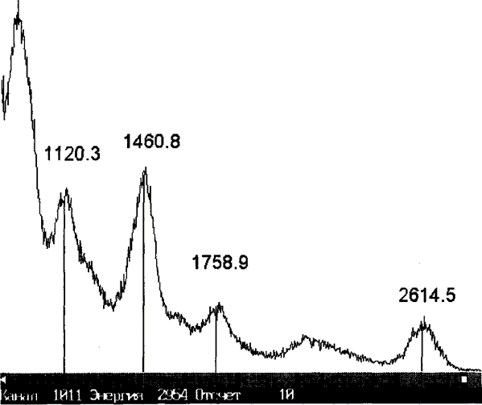

Рис. 2.1. Пример спектра эталонной пробы.

Число энергетических окон n равно числу определяемых радионуклидов. В многоканальных γ-спектрометрах (256, 1024 канала) в энергетических границах каждого из n окон импульсы суммируются.

Так как аналитические линии в спектре урановой руды относятся к 214Bi(RaC) — продукту распада Ra, то, подчеркиваем, γ-спектрометрия практически во всех модификациях определяет лишь равновесное с радием (точнее с RaC) содержание урана, или qU по радию.

В пункте наблюдения в выбранных n энергетических окнах последовательно или одновременно, в стационарном положении или в движении регистрируют с помощью γ-спектрометра частоту импульсов Ni и по этим значениям, зная чувствительность γ-спектрометра, вычисляют содержание элемента j в породе.

Исходные уравнения трехкомпонентной системы (U, Th, К) имеют вид:

N1=a1UF1UqU + a1ThF1ThqTh + a1KF1KqK

N2=a2UF2UqU + a2ThF2ThqTh + a2KF2KqK

N3=a3UF3UqU + a3ThF3ThqTh + a3KF3KqK

где аi— пересчетные, или градуировочные, коэффициенты (с-1 на 1 % U, Th, К), численно равные частоте импульсов в i-м окне на единицу содержания элемента j; эти коэффициенты находят на моделях или на природных объектах с известным содержанием U (Ra), Th, К; Fij — функция, учитывающая различие условий измерения частоты импульсов Ni в пункте опробования и при градуировании γ-cпектрометра, ее значения вводят в равенства в виде поправок [12].

## 2.6. Назначение и состав комплекса РАДЭК

Аналитический комплекс РАДЭК предназначен для определения активностей γ - излучающих радионуклидов в пробах почв, горных пород, растительности, воды, продуктов питания, строительных материалов и других веществ с объемным весом от 0.2 до 2.0 г/см3, а также β - излучающих радионуклидов в продуктах питания и биологических пробах. Блок-схема комплекса изображена на рис. 2.2. Основу комплекса составляет персональный компьютер IBМ РС с установленной в него платой АЦП или сочлененный с помощью платы сопряжения интерфейсов с многоканальным амплитудным анализатором АМА-О3Ф. Для анализа проб служат два блока детектирования γ - излучения (сцинтилляционный БДС – 80 и полупроводниковый – ДГДК), а также блок детектирования β - излучения БДС-60. Детекторы помещены в малофоновые чугунные или свинцовые камеры.

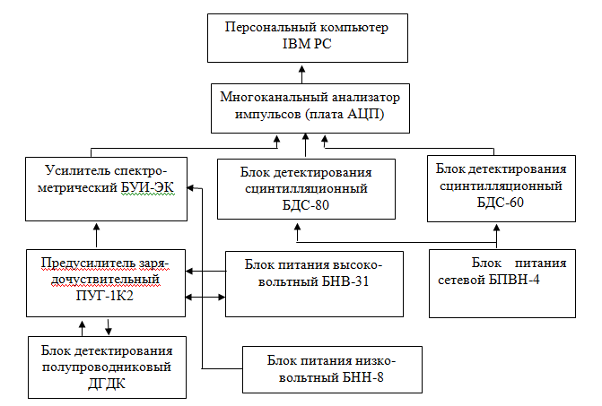При работе с блоками БДС-80 или БДС-60, имеющими встроенные усилители, сигнал сразу поступает на анализатор. Для ППД дополнительно требуются

Рис. 2.2. Блок-схема аналитического комплекса РАДЭК.

предварительный усилитель ПУГ-1К2, спектрометрический усилитель БУИ-3К, а также высоковольтный блок питания БНВ-31.

Необходимые для работы детекторов и блоков напряжения подаются с сетевого низковольтного блока питания. Для полупроводникового спектрометра блоки БНН-8Ф, БУИ-3К и БНВ-31 конструктивно совмещены в одном каркасе - мини-крейте СУ-01 Ф. Напряжение питания на предусилитель ПУГ-1К2 подается с разъема на лицевой панели усилителя.

Устройство отдельных блоков и узлов, их параметры, принцип работы и инструкции по их эксплуатации даны в соответствующих технических описаниях.

Для проведения анализа и обработки результатов измерений с полупроводниковым детектором служит программное обеспечение **Аligas,** для работы с блоками БДС-80 и БДС-60 **- АScinti.** Описание программного обеспечения дано в соответствующих инструкциях по эксплуатации.

В типовом варианте комплекс аттестуется для определения радионуклидов в следующих условиях:

1. **Блок БДС-80** – определение 238U(226Ra); 232Th; 40K; 134Cs; 137Cs.

Геометрии:

* + сосуды Маринелли объемом 1 л для плотностей 0.2, 0.9 и 1.7 г/см3;
  + цилиндрические сосуды объемом 250 мл для плотностей 0.2, 0.9 и 1.7 г/см3.

1. **Блок БДС-60** – определение 90S + 90Y*.*

Геометрия:

* + цилиндрические сосуды объемом 40 мл для плотностей 0.9 и 1.7 г/см3.

1. **Полупроводниковый детектор** – определение γ-излучающих радионуклидов.

Геометрии:

* + сосуды Маринелли объемом 1 л для плотностей 0.2, 0.9 и 1.7 г/см3;
  + цилиндрические сосуды объемом 250 мл для плотностей 0.2, 0.9 и 1.7 г/см3,
  + пластиковые сосуды объемом 50 мл,
  + точеный источник на расстоянии 50 - 100 мм от верхней крышки криостата детектора.

## 2.7. Измерения с комплексом РАДЭК при анализе проб

***Измерение аппаратурных спектров***

Измерение аппаратурных спектров выполняют в следующей последовательности.

1. Устанавливают в рабочее положение счетный образец, ОМАСН или контрольный источник. Перед измерением фона удаляют все источники излучения из малофоновой камеры с блоком детектирования.
2. Из меню "АМА" программы АScinti выбирают опцию "Установка параметров набора". В окне "Параметры набора" вводят время измерения (в секундах). Заполняют при необходимости строки комментария. При измерении ОМАСН и счетных образцов в окне "Параметры набора" должны быть обязательно указаны масса и объем пробы, необходимые для вычисления объемного веса пробы и проведения расчета удельной активности (размерности - кг и л или г и мл). Вводят имя файла, в который предполагается записать измеренный спектр (имя файла можно ввести и позднее - см. п. 4). Нажимают кнопку "ОК" в окне или клавишу "ЕNТЕR" на клавиатуре.
3. Из меню "ама" выбирают опцию "Старт с очисткой буфера". После старта вся информация о параметрах набора хранится во временном файле и будет приписана записанному спектру. Спектрометр производит набор спектра. В правом верхнем углу дисплея под часами появляется табло, показывающее обратный отсчет заданного времени измерения (чч:мм:сс). Об окончании времени измерения, помимо табло, сигнализирует периодический звуковой сигнал.
4. После окончания времени измерения из меню "АМА" выбирают процедуру "Запись на диск и в память". Оператору предлагается подтвердить имя файла, под которым будет записан спектр (см. п. 2) или ввести его. На экране монитора появляется окно с указанием живого времени измерения и импульсной загрузки. Запись спектра на диск завершается после нажатия кнопки "ОК" в окне. Кроме этого спектр записывается в память ЭВМ и индицируется на экране.

Для визуального контроля набора спектра можно производить промежуточные записи на диск и в память в процессе измерения. При этом необходимо лишь каждый раз подтверждать удаление предыдущего спектра записанного под одним и тем же именем.

***Градуировка спектрометра по энергии и определение энергетического разрешения.***

Для энергетической калибровки используют контрольный источник 137Сs, источники типа ОСГИ 60Со, 65Zn, 232ТЬ и другие, а также комплексные и мононуклидные ОМАСН. Для привязки положения пиков можно воспользоваться данными приведенной в приложении библиотеки нуклидов. Энергетическая калибровка может быть проведена по двум или трем линиям спектра, например, 661,7 кэВ 137Сs, 1460.8 кэВ 40К, 1758.9 226Ra, 2614.5 кэВ 232Тh.

Порядок градуировки.

* + - * 1. Выполняют операции по п.п.1-3 при измерении спектров.
        2. Устанавливают линию маркера на максимум пика полного поглощения и определяют соответствующий ему номер канала, который выводится в информационной строке спектра (рис. 2). Его значение должно находится в пределах 220±3.
        3. Если значение номера канала, соответствующее пику, выходит за указанные пределы, проводят корректировку усиления, потенциометром на лицевой панели блока питания БПВН. Для этого потенциометр поворачивают на 0.5... 1 оборота в сторону, противоположную смещению пика от значения 220 канал. После этого повторяют операции по п.п. 1-3 до выполнения требуемого условия.
        4. В окне графика спектра нажимают кнопку "Е-СlЬ" и вписывают в первой строке номер канала, соответствующий максимуму пика и значение энергии - 661.7. Далее нажимается кнопка"0k" и клавишей "Епtеr" подтверждается изменение калибровки.
        5. В окне графика спектра нажимают кнопку "Run", чтобы сохранить новую калибровку для данного спектра.
        6. В подменю "Калибровка по энергии" меню "АМА" записывают новые данные энергетической калибровки. Для выполнения этого необходимо выполнить процедуру "Сохранить Е-калибровку" в меню "АМА".
        7. Устанавливают источник ОСГИ или ОМАСН на детектор.
        8. Измеряют спектр источника, задав экспозицию не менее 500 с для источника типа ОСГИ и не менее 2000 с для ОМАСН.
        9. Увеличивают до максимума размер рабочего окна и выводят участок спектра с пиком или пиками полного поглощения в укрупненном масштабе. Пример фрагмента укрупненного участка спектра для ОМАСН с 226Rа. 232Тh, 137Сs и 40К дан на рис. 3.
        10. Устанавливают линию маркера на один из максимумов пика полного поглощения (рис. 4), определяют соответствующий ему номер канала и выполняют операции 4-6.
        11. Сохранение энергетического разрешения - один из показателей стабильности работы спектрометра. Для его определения выполняют операции, аналогичные п.п.1-3 раздела 2.2.2.1, увеличив экспозицию измерений до 500-1000 с.

В выведенном участке спектра с пиком полного поглощения размечают область пика. Левая граница разметки выбирается в области около 670 кэВ, правая - около 750 кэВ. Пример разметки дан на рис 3.

Далее в окне графика спектра нажимают кнопку "Zоnе". На экране появляется таблица результатов обработки размеченного участка спектра. Цифра в последней графе таблицы - энергетическое разрешение спектрометра (%).

Примеры спектров γ - излучения фона и объемных проб с радионуклидами имеются в комплекте поставки программы АScinti и могут быть использованы для тренировки оператора комплекса.

***Контроль усиления спектрометра.***

Процедура контроля усиления спектрометра предшествует любым измерениям спектров.

1. 1.Устанавливают источник 137Cs из комплекта спектрометра на торец блока детектирования. Возможно также использование источника 137Cs типа ОСГИ, установленного в специальное устройство фиксирующего расстояние источник - детектор, как это делается при аттестации спектрометра.
2. Измеряют спектр контрольного источника, задав экспозицию 200 с.
3. Увеличивают до максимума размер рабочего окна и выводят участок спектра с пиком полного поглощения в укрупненном масштабе. Примеры фрагментов полного спектра (а) и укрупненного участка (б) даны на рис. 4.
4. Устанавливают линию маркера на максимум пика и определяют соответствующее ему значение энергии, которое выводится в информационной строке спектра (рис. 2.3). Значение энергии пика полного поглощения должно находится в пределах 661±б кэВ.
5. Если значение энергии выходит за указанные пределы (до ± 10 кэВ), проводят корректировку энергетической калибровки, пользуясь процедурой контроля по реперу. Для этого используется опция "Контроль по реперу" меню "Аction". В результате выполнения процедуры контроля программа выдает сообщения либо о проведении автокоррекции, либо о необходимости настройки усиления. В первом случае необходимо записать в подменю "Калибровка по энергии" меню "АМА" новые данные энергетической калибровки. Для выполнения этого необходимо выполнить процедуру "Сохранить Е-калибровку" в меню "АМА".

Во втором случае можно подстроить усиление потенциометром на лицевой панели блока питания БПВН. Для этого потенциометр поворачивают на 0.5... 1 оборота в сторону, противоположную смещению пика от значения 661.7 кэВ. После этого повторяют операции по п.п. 2-5 до выполнения требуемого условия.

1. Если пределы регулировки потенциометра не позволяют установить максимум пика в диапазоне 215 -225 каналов, дальнейшие измерения не проводят и сообщают представителям АОЗТ "РАДЭК" для проведения настройки.

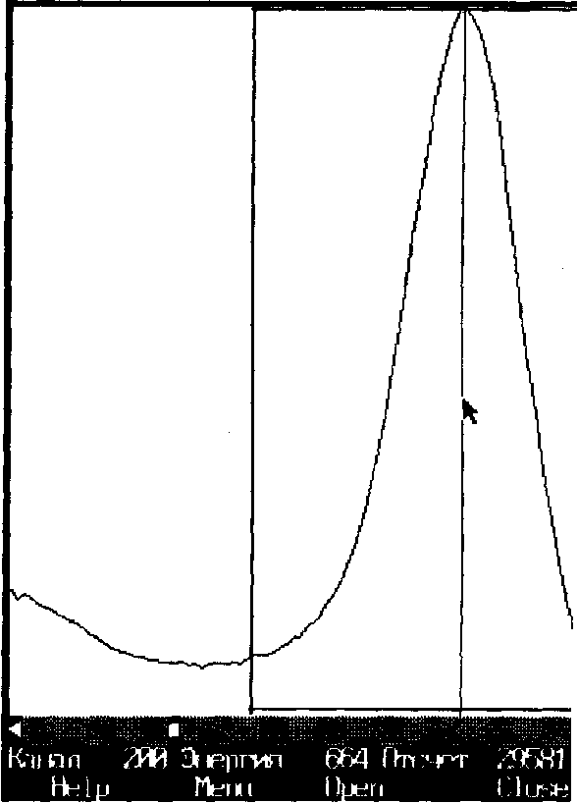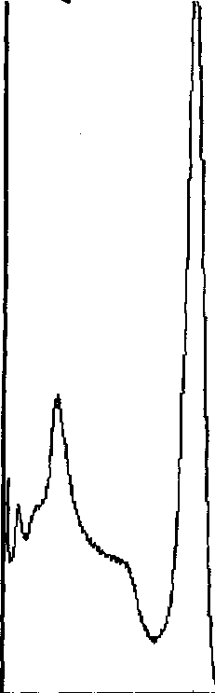

**а**) **б**)

Рис 2.3. Пример спектра контрольного источника 137Cs.

а – полный спектр, б – укрупненный фрагмент.

***Контрольные измерения.***

Контрольные измерения проводят с целью оперативного и периодического контроля работоспособности спектрометра, измерения фонового спектра. Контрольные измерения включают:

* контроль усиления (каждые 2.5-3 часа);
* контроль фона (еженедельно, а при измерении активных проб - ежедневно);
* измерение ОМАСН для контроля чувствительности спектрометра (один раз в три - четыре дня с экспозицией 1000 с);
* градуировку по энергии и определение энергетического разрешения (по мере необходимости).

Указанная периодичность проведения контрольных измерений дана как рекомендация. Она может быть уточнена в соответствии с принятой МВИ.

Первоначальное градуирование энергетической шкалы спектрометров осуществляется представителем АО''Радэк" при установке комплекса.

Усиление спектрометрического тракта подбирается таким образом, чтобы ширина одного канала анализатора составляла около 3 кэВ, что соответствует энергетическому диапазону регистрации до 3000 кэВ. Для этого пик полного поглощения γ - излучения радионуклида 137Cs с энергией 661.7 кэВ рекомендуется располагать в 220 (±3) канале.

***Контроль фона.***

Контроль фона рекомендуется выполнять еженедельно, при измерении активных проб - ежедневно, либо в соответствии с принятой МВИ. При всех измерениях фона рекомендуется записывать в рабочий журнал входную загрузку.

Перед измерением фона удаляют все источники излучения из малофоновой камеры с блоком детектирования. На блок детектирования устанавливают фоновую пробу (измерительную кювету, заполненную кварцевым песком или дистиллированной водой). Проводят измерение спектра фона. Минимальная экспозиция измерения фона для детектора с кристаллом размерами 80х80 мм - 3600 с. Для детекторов другого размера экспозиция может быть уточнена в МВИ.

После записи нового фонового спектра выполняют контроль фона. Для этого из меню "DАТА/Фоновый спектр" находится и выводится на экран предыдущий фоновый спектр. Вновь измеренный спектр активируется выбором курсором мыши и щелчком ее левой клавиши. Далее из меню "Аction" выполняется процедура "Фон/контроль". Программа выдает сообщение о незначимом или значимом отличии спектров.

В последнем случае необходимо установить и устранить причину повышения фона. Такими причинами могут быть неплотно закрытая крышка защиты, неубранные из защиты источники излучения, источники, находящиеся рядом с защитой, загрязнение детектора и внутренней поверхности защиты материалом активных проб, загрязнение внешней поверхности фоновой пробы, изменение энергетической калибровки.

Наличие посторонних источников и загрязнения можно оценить как путем визуального сравнения нового и предыдущего спектров, так и по увеличению входной загрузки более, чем на 10%.

После удаления источников, дезактивации измерительной камеры, детектора и внешней поверхности фоновой пробы проводят повторный контроль усиления и измерение фона. Если отличие нового и используемого ранее фонового спектров остается значимым, необходимо провести заново градуировку спектрометра по энергии, измерить фон и использовать полученный спектр для обработки результатов.

***Контроль чувствительности спектрометра.***

Для контроля чувствительности спектрометра используют аттестованные объемные меры активности (ОМАСН). Предпочтительнее использовать комплексные меры, содержащие несколько нуклидов, а также ОМАСН с 232Тh или 226Rа.

Измерение ОМАСН проводится в том же порядке, что и измерение проб. Время измерения для детектора с кристаллом размерами 80х80 мм - 1000 с. Для детекторов другого размера экспозиция может быть уточнена в МВИ.

Устанавливают ОМАСН в блок детектирования спектрометра. Измеряют и записывают спектр. Выводят на экран фоновый спектр, пользуясь процедурой "DАТА/Фоновый спектр".

Измеренный спектр ОМАСН активируется выбором курсором мыши и щелчком ее левой клавиши. В окне графика спектра нажимается кнопка "Run". Программа производит вычисления и выводит на экран результаты в виде таблицы. В графах таблицы указаны радионуклиды, их активности *Аj*  удельные активности и значения случайных погрешностей результатов измерений *Sj* в процентах (j- индекс, соответствующий одному из радионуклидов).

Чувствительность спектрометра считают неизменной, если выполняется условие:

⎜ Аj*св* - Аj*св* ⎜≤ (Sj• Аj*св* )/100,

где Аj*св* – значение активности радионуклида, указанное в свидетельстве на ОМАСН.

При значимом отклонении активностей, измеренных в ОМАСН, от паспортных значений следует повторить измерение, если отклонение и на этот раз значимо, выясните и устраните причину расхождений. Такими причинами могут быть: неверная установка ОМАСН на детектор, изменение усиления, изменение или неучет фона, неверная энергетическая градуировка, выбор файла калибровок для другой геометрии, неправильная установка параметров АЦП, ухудшение энергетического разрешения блока детектирования.

После выяснения и устранения причин расхождений измерение повторяют. Если условие сохранения чувствительности не выполняются, дальнейшие измерения не проводят и сообщают представителям АОЗТ "РАДЭК" для проведения настройки и ремонта, а также возможной переаттестации спектрометра.

***Правила техники безопасности***

При работе с комплексом следует руководствоваться требованиями нормативных документов НРБ-99 и ОСПОРБ-99 или их более поздних редакций, правилами ТБ при работе с напряжениями до 1000 В, а также соответствующими разделами инструкций по эксплуатации узлов комплекса.

# 3. Результаты исследования и выводы

Для решения поставленных задач исследования в разные годы проводили на 3-х разных площадках: дадим их условные названия «Тызьва», «Саблино», «Западная». В 2015 г. опробовали большое обнажение на р. Тызьва (площадка «Тызьва»). Исследования радиоактивности фосфоритовых конкреций осуществляли по 5 обнажениям в пределах Саблинского памятника природы в 2016 г. (участок «Саблино»). Для оценки содержания и характера распределения естественных радионуклидов по мощности и простиранию пластов диктионемовых сланцев анализировали результаты опробования 3-х обнажений в 2018 г. на западе Ленинградской обл. в районе р. Систа в Кингисеппском районе (тн.7, тн.9) и урочища Горбовское на западе Ломоносовского района (тн.24) (площадка «Западная»). Площадки пробоотбора показаны на рис. 3.1.

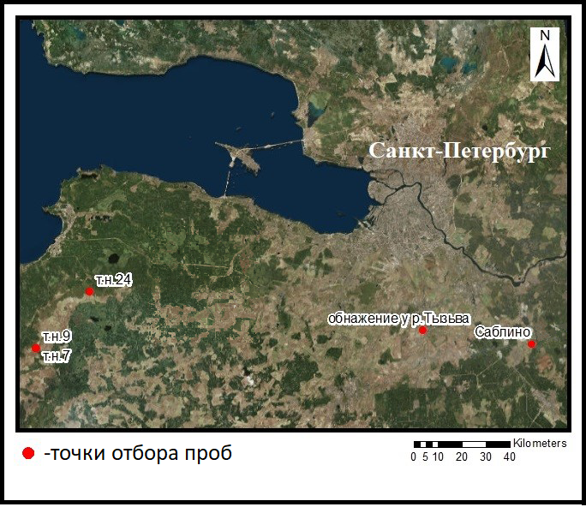

Рис.3.1. Карта точек наблюдения

## 3.1. Распределение природных радионуклидов в пласте диктионемовых сланцев в обнажении в долине р. Тызьва

Целью исследований являлось определение содержания естественных радионуклидов (ЕРН) и природной неравномерности их распределения по простиранию и мощности пласта диктионемовых сланцев, выходящих на дневную поверхность в долине р. Тызьва. Река Тызьва протекает по территории Ленинградской области, неподалеку от Павловска, и впадает в реку Славянку. Пробоотбор производился на обнажении в левом борту реки [20].

Обнажение представлено выходом тосненской свиты, копорской свиты и леэтсеской свиты (рис. 3.2). Общая мощность рассматриваемого обнажения составила 2,4 м. Из которых:

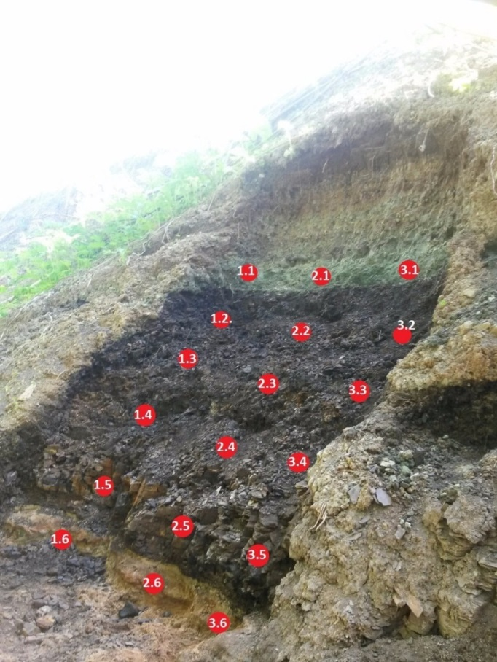

Рис. 3.2 Точки отбора проб на обнажении у р. Тызьва.

* Мощность песков тосненской свиты – 0,25 м;
* Мощность аргиллитов копорской свиты (диктионемовых сланцев) – 1,4 м;
* Мощность песков леэтсеской свиты – 0,75 м.

В ходе замера мощности экспозиционной дозы (МЭД) с помощью дозиметра ДРГ‑01Т1 было установлено среднее значение МЭД=178 мкР/ч, срМЭД над почвами= 80 мкР/ч.

Всего на разрезе было отобрано 18 проб по сетке 3х6 (3 профиля, 6 горизонтов), из которых:

* Диктионемовые сланцы – 12
* Песок леэтсеской свиты – 3
* Песок тосненской свиты – 3

Отобранные образцы высушивались, затем, дробились до фракции < 3мм. Удельную активность проб определяли на установке «Радэк» в испытательной лаборатории отдела радиационной гигиены ФГУЗ «Центр гигиены и эпидемиологии в городе Санкт-Петербург». Гамма-спектрометр «Радэк» отградуирован в единицах активности радионуклидов по образцовым мерам активности радионуклидов 226Ra, 232Th, 40K.После, проводился анализ на удельную активность ЕРН в пробах, и высчитывалась эффективная удельная активность ЕРН. В табл. 3.1. показаны результаты определения удельной активности проб по радию, торию, калию. По данным анализов вычислялась также эффективная удельная активность пород (Аef). Аef – это суммарная удельная активность естественных радионуклидов (ЕРН) в материале, определяемая с учетом их биологического воздействия на живой организм по формуле (НРБ-99/2009, 2009):

Aef= ARa+1,31∙ATh+0,085∙AK,

где ARa, АTh, АК – удельные активности радия, тория, калия соответственно, Бк/кг.

Таблица 3.1. Удельная активность радионуклидов, Бк/кг

|  |  |  |  |  |  |  |  |
| --- | --- | --- | --- | --- | --- | --- | --- |
| № пробы | ARa | ATh | AK | Aef | QU (г/т) | QTh (г/т) | QK (%) |
| 1.1 леэт.песок | 91 | 21 | 739 | 185 |  |  |  |
| 1.2 аргиллит | 1288 | 41 | 1765 | 1501 | 107 | 10 | 6 |
| 1.3 аргиллит | 624 | 38 | 1382 | 798 | 52 | 10 | 4 |
| 1.4 аргиллит | 1065 | 41 | 1397 | 1244 | 88 | 10 | 4 |
| 1.5 аргиллит | 3676 | 0 | 1103 | 3776 | 305 | 0 | 0 |
| 1.6 тосн.песок | 265 | 6 | 38 | 276 |  |  |  |
|  |  |  |  |  |  |  |  |
| 2.1 леэт.песок | 88 | 41 | 941 | 226 |  |  |  |
| 2.2 аргиллит | 1238 | 41 | 1412 | 1419 | 102 | 10 | 4 |
| 2.3 аргиллит | 709 | 38 | 1471 | 891 | 59 | 10 | 5 |
| 2.4 аргиллит | 1229 | 47 | 1471 | 1423 | 102 | 12 | 5 |
| 2.5 аргиллит | 1129 | 32 | 1382 | 1296 | 94 | 8 | 4 |
| 2.6 тосн.песок | 350 | 7 | 55 | 364 |  |  |  |
|  |  |  |  |  |  |  |  |
| 3.1 леэт.песок | 63 | 36 | 656 | 169 |  |  |  |
| 3.2 аргиллит | 1115 | 56 | 1647 | 1336 | 93 | 14 | 5 |
| 3.3 аргиллит | 615 | 35 | 1435 | 790 | 51 | 9 | 5 |
| 3.4 аргиллит | 1682 | 53 | 1441 | 1881 | 140 | 13 | 5 |
| 3.5 аргиллит | 4118 | 76 | 1029 | 4310 | 342 | 19 | 3 |
| 3.6 тосн.песок | 479 | 7 | 29 | 491 |  |  |  |

На рис. 3.3 показано распределения активности элементов по трем вертикальным профилям опробования. Данные по радиоактивности тория на рисунках не приводятся в виду их малой величины.

Как видно из результатов анализа проб радионуклиды распределены между профилями очень неравномерно.

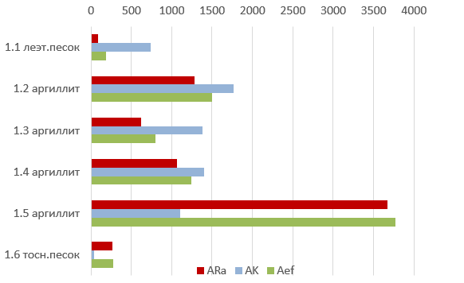Рис. 3.3. Удельная активность ЕРН (профиль №1)

Диаграмма удельной активности первого профиля (рис. 3.3) показывает нам, что в соответствии с нормативами радиационной безопасности (НРБ-99/2009, 2009) 2 пробы можно отнести к III классу экологической опасности (740 < Aef < 1500 Бк/кг), а 2 – к IV классу (Aef > 1500 Бк/кг). В пробе 1.5 (аргиллит) Aef достигает максимального значения в 3780 Бк/кг. Минимальное же значение Aef в пробах аргиллита составило 800 Бк/кг, т.е. 4,7 раза меньше максимального. Минимальное значение Аef по профилю наблюдается в пробе 1.1 (леэт. песок) = 190 Бк/кг.

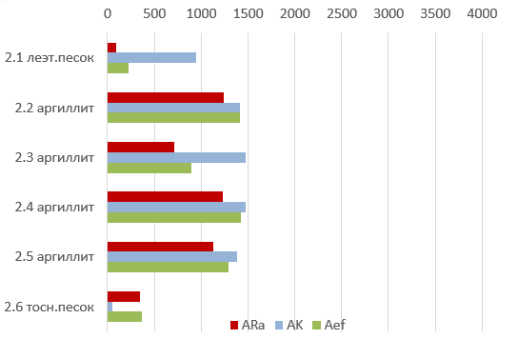Рис.3.4 Удельная активность ЕРН (профиль №2)

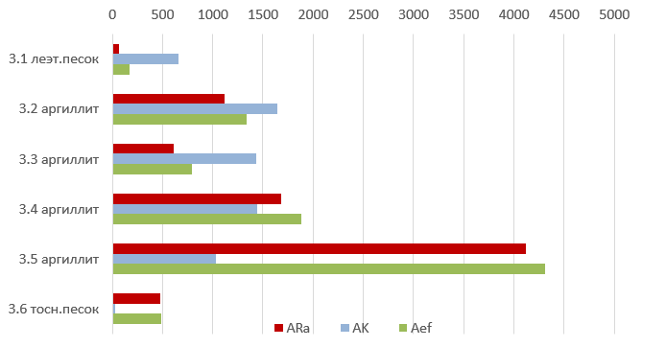В пробах второго профиля обнажения, отстоящем от первого всего на 0,5 м, (рис. 3.4) значения Аef изменяются относительно мало – разброс минимального и максимального значений активности от 1300 до 1420 Бк/кг. Все пробы можно отнести к III классу опасности.

Рис.3.5 Удельная активность ЕРН (профиль №3)

Характер распределения удельной активности ЕРН в третьем профиле (рис. 3.5) практически повторяет первый. Максимальный уровень радиоактивности наблюдается в пробе 3.5 (аргиллит) = 4310 Бк/кг (IV класс), минимальный (790 Бк/кг) – в пробе 3.3. Минимальное же значение Аef по всем пробам профиля отмечается в пробе 3.1 (леэт. песок)= 170 Бк/кг.

Для определения степени разброса значений Aef был рассчитан коэффициент вариации по всему объему выборки из проб диктионемовых сланцев (12 проб). Его значение для Аef= 66%, что свидетельствует о крайне высокой неоднородности распределения ЕРН в исследуемой породе. Установленный характер природной неравномерности распределения радионуклидов по простиранию пласта диктионемовых сланцев важен для оценки воспроизводимости данных исследований и, в конечном итоге, достоверности результатов интерпретации геологического разреза.

Например, буровые скважины при региональных исследованиях, поисках и разведке месторождений полезных ископаемых могут отстоять друг от друга на расстоянии от сотен метров до сотен километров. А теперь представьте себе, что скважина прошла по профилю 1 (3) или профилю 2. Насколько будут отличаться выводы о содержании радиоактивных элементов в аргиллитах при таких вариантах развития событий можно судить из результатов вышеизложенных измерений.

Теперь рассмотрим характер распределения радионуклидов по мощности пласта диктионемовых сланцев. В таблице 3.2 и на рис. 3.4, 3.5 представлены результаты исследований тех же проб, но по-другому сгруппированных. С учетом выявленной ранее неоднородности распределения ЕРН по простиранию пласта, для большей достоверности выводов мы оперировали осредненными по каждому горизонту данными (по 3 пробы).

Таблица 3.2. Осредненные результаты определения удельной активности проб, Бк/кг

|  |  |  |  |
| --- | --- | --- | --- |
| № пробы | ARa | AK | Aef |
| 1 леэт.песок | 81 | 779 | 193 |
| 2 аргиллит | 1214 | 1608 | 1419 |
| 3 аргиллит | 649 | 1429 | 826 |
| 4 аргиллит | 1325 | 1436 | 1516 |
| 5 аргиллит | 2975 | 1172 | 3127 |
| 6 тосн.песок | 365 | 41 | 377 |

По данным значениям был построен график удельной активности элементов (рис. 6), Максимальное среднее значение удельной активности 3130 Бк/кг зафиксировано на горизонте с нашим условным номером 5 – ближе к подошве пласта диктионемовых сланцев. Здесь среднее значение Аef оценивается величиной 3130 Бк/кг.

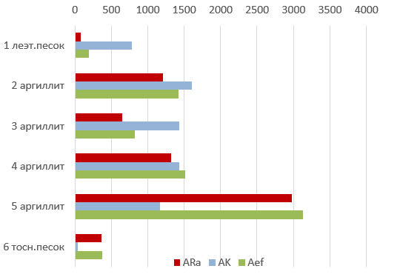Рис. 3.6 Средняя удельная активность ЕРН по простиранию пластов.

По мере приближения к кровле пласта, удельная эффективная активность Aef и удельная активность радия ARa закономерно убывают (рис. 3.7). Удельная же активность калия AK, наоборот, возрастает. Если оперировать нормативами радиационной безопасности, то в направлении от подошвы к кровле пласта порода постепенно переходит из IV категории экологической опасности (1500 < Аef < 4000 Бк/кг), в третью (740 < Аef < 1500 Бк/кг). Минимальное значение Аef составило 830 Бк/кг.

Рис. 3.7 Закономерности в распределении ЕРН по мощности пласта аргиллитов

Следует отметить, что основной вклад в Аef диктионемовых сланцев вносит радий. Он же и определяет описанную выше закономерность, несмотря на то, что содержание калия, наоборот, увеличивается от подошвы к кровле пласта (рис. 3.5).

При рассмотрении результатов анализа проб тосненских и леэтсеских песков можно отметить совпадение с установленным ранее [Лебедев С.В., 2012] фактом относительно высокого содержания радия в кровле тосненских песков. Также подтверждается вывод об основном вкладе калия в суммарную радиоактивность глауконитовых песков лэетсеской свиты.

Пересчет на массовые доли содержания урана, тория и калия по формуле

Qu = ARa/12,04 ppm; QTh = ATh/4,06 ppm; Qk = AK/313 %

показал, что в среднем содержания естественных радионуклидов составляют: U = 128 г/т, Th = 10 г/т, калий 4,5%. Для сравнения отметим, что кларк массовых долей содержания ЕРН в сланцах для урана, тория и калия равен 3,6 г/т, 10,3 г/т и 2,8%, соответственно [15].

Удельную активность породы в Бк/кг можно пересчитать в величину поглощенный дозы в воздухе в наноГреях в час (нГр/ч) по коэффициентам, принятым в документах Научного комитета ООН по действию атомной радиации [16]. Величины пересчетных коэффициентов для 238U, 232Th, 40K равны 0.462, 0.604 и 0.0417, соответственно. По данным расчетов среднее значение поглощенной дозы, создаваемой в воздухе над пластом диктионемовых сланцев, составило 800 нГр/час или 7,0 миллиГрей/год. В соответствии с НРБ99/2009 места выхода диктионемовых сланцев на дневную поверхность в долинах реки Тызьва необходимо относить к зонам чрезвычайной экологической опасности. Речь, безусловно, идет о потенциальной радиационной опасности [17].

## 3.2. Содержание естественных радионуклидов в фосфоритовых конкрециях пород леэтсеской свиты в районе Саблинского памятника природы

Наиболее известными высокорадиоактивными осадочными породами, распространенными в юго-западной части территории Ленинградской области, являются диктионемовые сланцы. В то же время, мало кому известно, что ордовикские пески леэтсеской свиты могут обладать также повышенным уровнем радиоактивности и представляют определенный экологический риск при использовании таких пород в хозяйственной деятельности людей [20].

Целью исследования являлось определение содержания естественных радионуклидов (ЕРН) в породах леэтсеской свиты и оценка потенциального экологического риска, связанного с ними. Пробоотбор проводился на территории Саблинского памятника природы (рис.3.8).

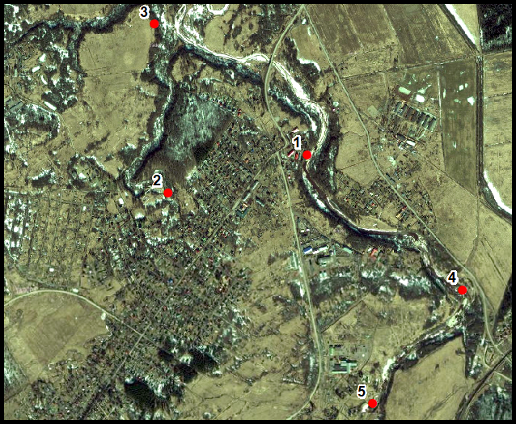Рис. 3.8. Точки отбора проб на территории Саблинского памятника природы

Леэтсеская свита представлена глауконитовыми песчаниками, глинами, известняками зеленоватого цвета. В нижней части песчаник рыхлый, но по мере приближения к верхней границе он становится более твёрдым и переходит в глауконитовые известняки (рис. 3.9). В толще песков можно выделить слой с фосфоритами частично замещающими вмещающие породы. Фосфориты образуют псевдофоссилии [21].

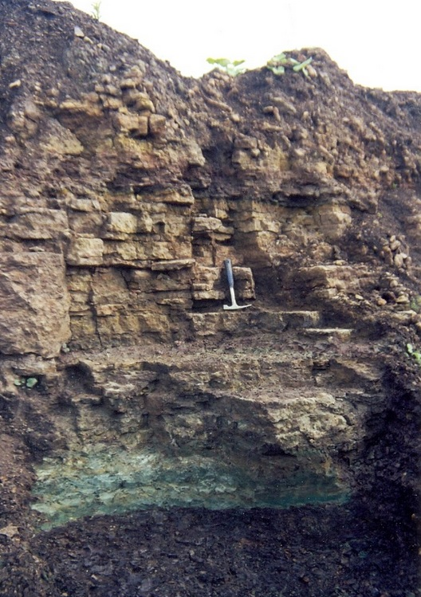

Рис. 3.9. Леэтсеская свита. Залегает на диктионемовых сланцах черного цвета.   
Кровля представлена известняком (на границе стоит молоток)

На полевом этапе работы было отобрано 7 проб (рис.3.10), из которых:

* Фосфоритовые конкреции – 5
* Песок леэтсесской свиты – 2 (вмещающая конкреции порода)
* Диктионемовые сланцы – 1

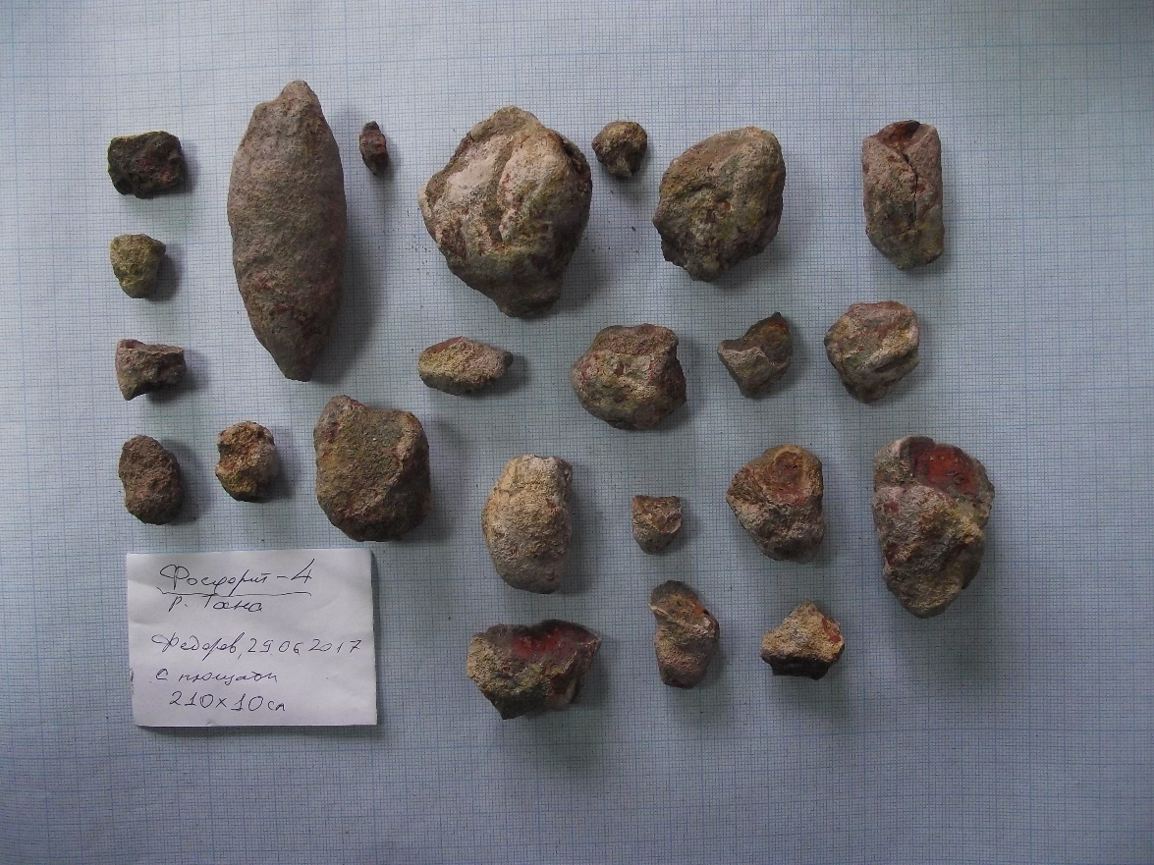Рис. 3.10 Фосфоритовые конкреции

В лаборатории пробы были доведены до сухого состояния в сушильном шкафу, раздроблены до фракции < 3мм в железной ступке и расфасованы в пластмассовые контейнеры объемом 250 мл.

Удельную активность естественных радионуклидов определяли на установке РАДЭК (ООО «РАДЭК», Санкт-Петербург) в испытательной лаборатории отдела радиационной гигиены ФГУЗ «Центр гигиены и эпидемиологии в городе Санкт-Петербург». Гамма-спектрометр «Радэк» отградуирован в единицах активности радионуклидов по образцовым мерам активности радионуклидов 226Ra, 232Th, 40K. Время набора 2000 с. По данным анализов вычислялась эффективная удельная активность пород (Аef). Удельная эффективная активность ЕРН (Аef) – суммарная удельная активность ЕРН в материале, определяемая с учетом их биологического воздействия на живой организм по формуле (НРБ-99/2009, 2009):

Aef= ARa+1,31·ATh+0,085·AK,

где ARa, АTh, АК – удельные активности радия, тория, калия соответственно, Бк/кг. Данные представлены в таблице 3.3. Для визуального анализа удельной эффективности проб, данные были вынесены в гистограмму (рис.3.11)

Таблица 3.3. Удельная активность радионуклидов, Бк/кг

|  |  |  |  |  |  |  |  |
| --- | --- | --- | --- | --- | --- | --- | --- |
| № | ARa | ATh | AK | QU г/т | QTh г/т | QK% | Aef |
| f-1.фосф. конкреции | 3602 | 48 | 223 | 300 | 11,8 | 0,7 | 3683 |
| f-2.фосф. конкреции | 2383 | 53 | 380 | 198 | 13,1 | 1,2 | 2484 |
| f-3. фосф. конкреции | 2806 | 19 | 202 | 233 | 4,7 | 0,6 | 2848 |
| f-4. фосф. конкреции | 2216 | 27 | 270 | 184 | 6,7 | 0,9 | 2274 |
| f-5. фосф. конкреции | 2489 | 19 | 226 | 207 | 4,7 | 0,7 | 2533 |
| s-4. дикт. сланцы | 1971 | 41 | 1383 | 164 | 10,1 | 4,4 | 2142 |
| w-4. леэт. песок | 180 | 26 | 509 | 15,0 | 6,4 | 1,6 | 257 |

Рис.3.11 Удельная эффективная активность проб.

Значения эффективной удельной активности образцов фосфорных конкреций варьируется от 2280 до 3635 Бк/кг, в среднем составляя 2770 Бк/кг. Такие величины, в соответствии нормами экологической безопасности (НРБ-99/2009), отвечают высокому, IV классу экологической опасности пород (1500 Бк/кг < Аэф < 4000 Бк/кг). В целом песчаники леэтсеской свиты обладают повышенным уровнем радиоактивности. С целью минимизации экологического риска эти породы не следует использовать в хозяйственной деятельности, например, в качестве строительных материалов.

Так же были пересчитаны на массовые доли содержания урана, тория и калия по формуле:

Qu = ARa/12,04 г/т; QTh = ATh/4,06 г/т; Qk = AK/313 % [3]

Результаты вычислений представлены в таблице 3.

Содержания урана, вносящего основной вклад в общую эффективную активность конкреций, варьируются от 180 до 300 г/т, в среднем составляя 225 г/т.

Для сравнения отметим, что Аэф наиболее радиоактивных в обсуждаемом районе пород, диктионемовых сланцев, составляет в среднем 1640 ± 340 Бк/кг [14]. По значению естественной радиоактивности такие породы относятся к IV категории экологической опасности. В целом битуминозные аргиллиты менее радиоактивны, чем фосфорные конкреции. Однако последние составляют по нашим данным всего от 1,5 до 8 % весовых от всей породы (леэтсеские пески). Поэтому общий уровень Аef глауконитовых песков, как следует из результатов работы, находится на уровне 290 ± 230 Бк/кг.

## 3.3. Распределение природных радионуклидов в пластах диктионемовых сланцев в обнажениях на западе Ленинградской области

Исследования текущего года основываются на пробах, отобранных 2018 году на территории Балтийско-Ладожского глинта. Производился отбор проб непосредственно аргиллитов, а также пород, граничащих с ними (при наличии контакта).

Пробы отбирались по одному или двум профилям сверху вниз по разрезу, с интервалом 0,3-0,4 м при помощи геологического молотка, хранились и транспортировались в полиэтиленовых пакетах. Средний вес одной пробы 0,4 кг.

После чего они высушивались, дробились до фракции < 5 мм и расфасовывались в пластмассовые контейнеры объемом 250 мл.

В испытательной лаборатории отдела радиационной гигиены ФГУЗ «Центр гигиены и эпидемиологии в городе Санкт-Петербурге» на установке «РАДЭК» был проведен анализ проб на активность ЕРН. Гамма-спектрометр «РАДЭК» отградуирован в единицах активности радионуклидов по образцовым мерам активности радионуклидов 226Ra, 232Th, 40K.По данным анализов вычислялась эффективная удельная активность пород (Аэфф). Эффективная удельная активность ЕРН (Аэфф) – суммарная удельная активность ЕРН в материале, определяемая с учетом их биологического воздействия на живой организм по формуле (НРБ-99/2009, 2009):

Aэфф= ARa+1,31·ATh+0,085·AK,

где ARa, АTh, АК – удельные активности радия, тория, калия соответственно, Бк/кг.

**Т.Н. 7**

Точка наблюдения 7 располагается на правом берегу безымянного притока р. Систа в Кингисеппском районе. Разрез представлен леэтсеской и копорской свитами. Схема отбора проб представлена на рис. 3.12

Видимая мощность копорской свиты составляет 3,5 м. Толща представлена 2 зонами:

* Верхняяс мощностью (2,2 м) представлена аргиллитами черно-бурого цвета.
* Средняя (3,3 м) представлена переслаиванием аргиллитов и песчаников.

Средние значения МЭД аргиллитов= 205 мкР/ч, над почвами= 88 мкР/ч

Пробы отбирались по одному профилю по центру вырытой канавы с шагом 0,4 м сверху вниз.

Результаты анализа предоставлены в таблице 3.4.

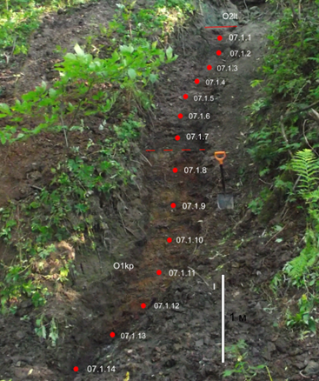

Рис. 3.12. Схема опробования в ТН 07

Таблица 3.4. Эффективная удельная активность ЕРН в ТН 7

|  |  |  |  |  |  |  |  |
| --- | --- | --- | --- | --- | --- | --- | --- |
| № | Ra,  Бк/кг | Th, Бк/кг | K, Бк/кг | Аэфф | QU,  (г/т) | QTh,  (г/т) | QK,  % |
| 07.1.2 | 1190 | 38 | 1880 | 1640 | 96 | 9 | 6,0 | |
| 07.1.3 | 780 | 37 | 1830 | 1140 | 63 | 9 | 5,8 | |
| 07.1.4 | 840 | 35 | 1700 | 1200 | 68 | 9 | 5,5 | |
| 07.1.5 | 2940 | 62 | 1890 | 3770 | 238 | 15 | 6,1 | |
| 07.1.6 | 2800 | 69 | 1480 | 3590 | 228 | 17 | 4,7 | |
| 07.1.7 | 6080 | 73 | 1700 | 7530 | 492 | 18 | 5,4 | |
| 07.1.8 | 570 | 45 | 660 | 800 | 46 | 11 | 2,1 | |
| 07.1.9 | 570 | 45 | 910 | 820 | 46 | 11 | 2,9 | |
| 07.1.10 | 790 | 54 | 1490 | 1150 | 64 | 13 | 4,7 | |
| 07.1.11 | 1940 | 55 | 1390 | 2510 | 157 | 13 | 4,4 | |
| 07.1.12 | 320 | 30 | 670 | 480 | 26 | 7 | 2,1 | |
| 07.1.13 | 1530 | 55 | 1360 | 2020 | 124 | 13 | 4,3 | |
| 07.1.14 | 1920 | 66 | 1830 | 2550 | 156 | 16 | 5,8 | |

По результатам расчета удельной активности ЕРН был построена диаграмма распределения удельной активности ЕРН (рис 3.13).

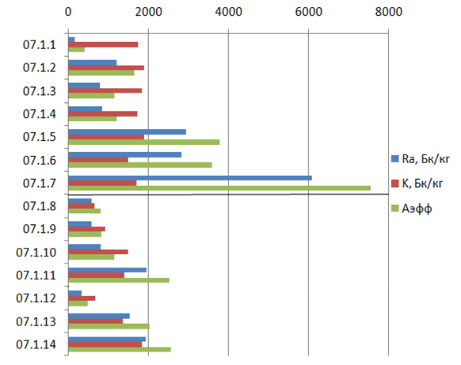

Рис. 3.13 Диаграмма эффективной удельной активности Ra, K, Аэфф, Бк/кг

Анализируя диаграмму, можем сделать вывод, что постепенное увеличение удельной активности радия от кровли пласта к подошве отсутствует. Вместо этого можем выделить зональность распределения ЕРН:

* первая зона- Аэфф Ra изменяется в значениях от 1190 Бк/кг до 6080 Бк/кг;
* вторая зона- удельная активность Ra резко уменьшается до значения 570 Бк/кг и увеличивается до 1940 Бк/кг; в пробе 07.1.12 удельная активность Ra вновь уменьшается до 320 Бк/кг и увеличивается до 1920 Бк/кг.

Таким образом, выделяем 2 зоны, в пределах которых удельная активность увеличивается от к кровли к подошве зоны. Столь неравномерное распределение удельной активности радия можем объяснить морфологическими признаками. Первая зона совпадает по морфологическим характеристикам и содержанию радия в ней- она сложена полностью аргиллитами и значения Аэфф Ra в ней максимально. Вторая зона представлена переслаиванием аргиллитов с песками, что объясняет резкое падение удельной активности радия.

Удельная активность калия достаточно однородна в первой зоне и колеблется от 1480 до 1880 Бк/кг. Во второй зоне удельная активность К40 увеличивается сверху вниз от 660 до 1390 Бк/кг. В пробе 07.1.12 удельная активность также как и у Ra снижается до 670 Бк/кг и увеличиваясь, достигает у подошвы пласта 1830 Бк/кг.

**ТН 9**

Точка наблюдения 9 расположена на правом берегу безымянного притока р. Систа. Разрез представлен контактом тосненской (мощность 0,4 м) и копорской (мощность 1,7 м) свитами. Диктионемовые сланцы имеют прослои спикулитов в верхней и нижней части пласта. Схема отбора проб представлена на рис. 3.14.

Отобрано 4 пробы, интервал 0,4 м:

09.1.1 (аргиллиты), 09.1.2 (аргиллиты), 09.1.3 (аргиллиты), 09.1.4 (пески тосненской свиты).

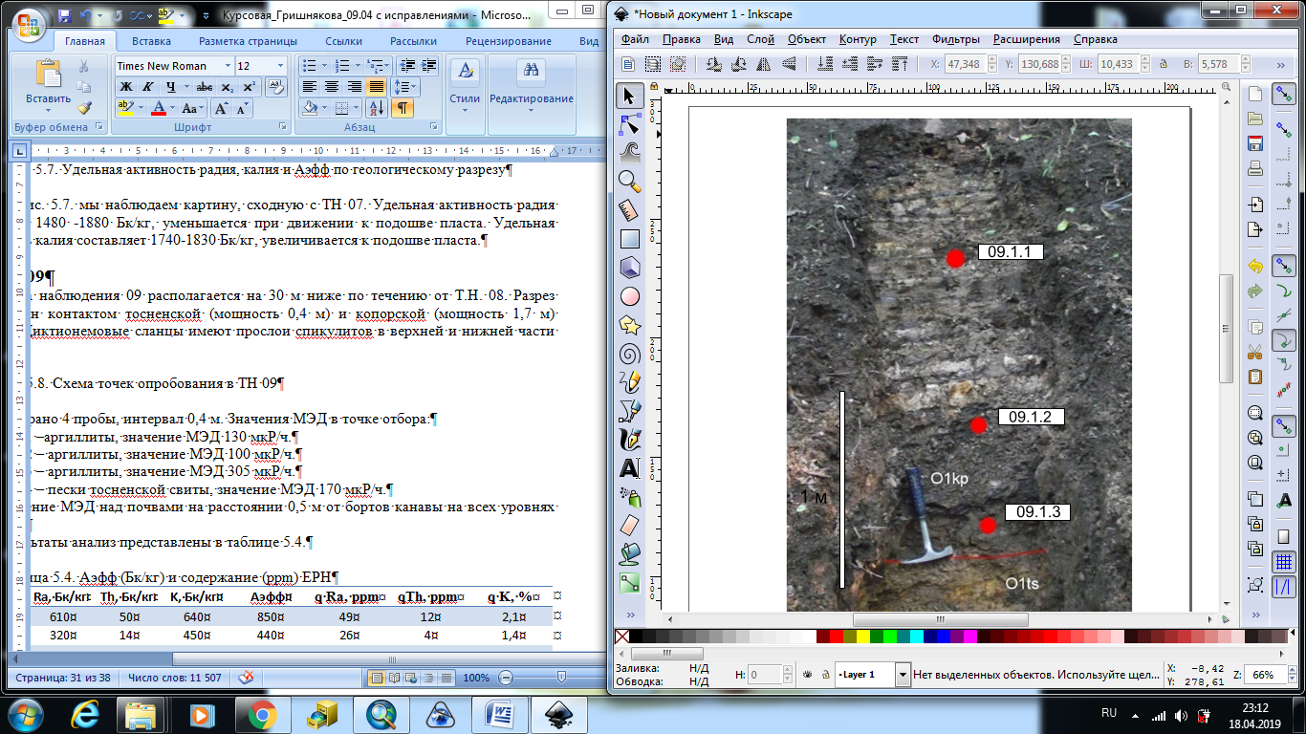

Рис. 3.14. Схема точек опробования в ТН 09

Средние значения МЭД аргиллитов= 176 мкР/ч, над почвами= 110 мкР/ч.

Результаты анализ представлены в таблице 3.5.

Таблица 3.5. Эффективная удельная активность ЕРН в ТН 9

|  |  |  |  |  |  |  |  |
| --- | --- | --- | --- | --- | --- | --- | --- |
| № | Ra, Бк/кг | Th, Бк/кг | K, Бк/кг | Аэфф | QU (г/т) | QTh(г/т) | QK, % |
| 09.1.1 | 610 | 50 | 640 | 850 | 49 | 12 | 2,1 |
| 09.1.2 | 320 | 14 | 450 | 440 | 26 | 4 | 1,4 |
| 09.1.3 | 4190 | 104 | 1840 | 5320 | 339 | 26 | 5,9 |

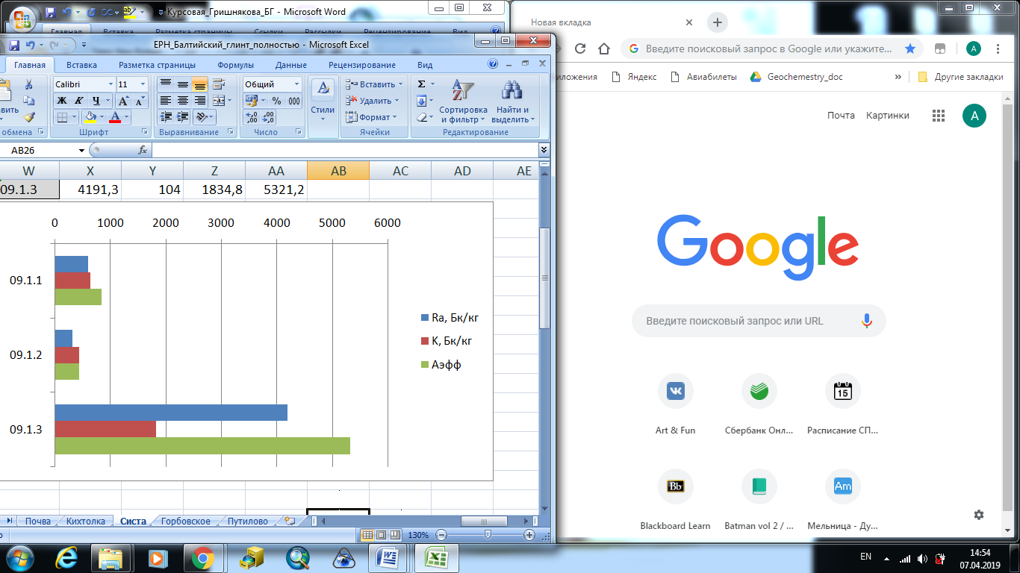

Рис.3.15. Удельная активность радия, калия и Аэфф по геологическому разрезу

На диаграмме распределения удельной активности ЕРН и Аэфф (рис.3.15) видим, что эффективная удельная активность Ra и К имеет сходное распределение- увеличивается сверху вниз. Эффективная удельная активность радия составляет 320 - 610 Бк/кг в верхней и средней части разреза. Максимум достигается у подошвы пласта - 4190 Бк/кг. Эффективная удельная активность калия составляет 450 -640 Бк/кг в верхней и средней части пласта, максимум - 1840 Бк/кг в нижней части. Следует отметить, что верхняя и средняя части разреза представляют собой аргиллиты с прослоями спикулитов, что, вероятно, влияет на распределение ЕРН.

**Т.Н 24**

Точка наблюдения 24 располагается на правом берегу безымянного ручья урочища Горбовское (окрестности поселков Глобицы и Флоревицы, Ломоносовский район). Разрез представлен копорской свитой (аргиллиты, располагаются непосредственно у уреза воды), леэтсесской свитой (пески с глауконитом), волховской свитой (дикари). Была отобрана проба 24.1.1.

Значения МЭД аргиллитов= 187 мкР/ч, над почвами= 41 мкР/ч.

Результаты анализа представлены в таблице 3.6.

Таблица 3.6. Эффективная удельная активность ЕРН в ТН 24

|  |  |  |  |  |  |  |  |
| --- | --- | --- | --- | --- | --- | --- | --- |
| № | Ra, Бк/кг | Th, Бк/кг | K, Бк/кг | Аэфф | QU (г/т) | QTh (г/т) | QK, % |
| 24.1.1 | 1240 | 55 | 1730 | 1710 | 100 | 13 | 5,5 |

Удельная активность радия составляет 1240 Бк/кг, калия- 1730 Бк/кг.

Поскольку точка находилась у уреза воды, удалось отобрать только один образец диктионемовых сланцев, а, следовательно, оценка равномерности распределения естественных радионуклидов от подошвы к кровле на данном участке нецелесообразна.

**Оценка степени радиационной опасности диктионемовых сланцев для населения**

Можно пересчитать величины удельной активности ЕРН (при условии соблюдения радиоактивного равновесия) на массовые доли содержания урана (рис.3.16):

QU = ARa/12,04 г/т

Рис. 3.16. Массовые доли содержания урана.

Для обнажения у р. Тызьва QUср=128 г/т;

В фосфоритовых конкрециях QUср=225 г/т

В аргиллитах на территории Саблинского памятника природы QUср = 117 г/т [14].

В точке наблюдения 7 QU= 46-492 г/т; QUср= 102 г/т.

В точке наблюдения 9 QU= 26-339 г/т; QUср= 138 г/т

В точке наблюдения 24 QU= 100 г/т.

При оценке радиационного риска используют величину мощности эквивалентной дозы гамма-излучения (МЭкД) (рис. 3.17), определяемой в мкЗв/ч (микрозиверт в час) или мЗв/год. Мощность экспозиционной дозы можно пересчитать в мощность эквивалентной дозы – мощность дозы 1 мкР/ч эквивалентна 0,0096мкЗв/ч. 1 мкЗв/ч=8,766 мЗв/год [18].

Нормативы величины мощности эквивалентной дозы представлены в документе "Основные санитарные правила обеспечения радиационной безопасности (ОСПОРБ-99/2010)".

Согласно ОСПОРБ-99/2010:«степень радиационной безопасности населения характеризуют следующие значения эффективных доз облучения от всех основных природных источников излучения:

менее 5 мЗв/год - приемлемый уровень облучения населения от природных источников излучения;

свыше 5 до 10 мЗв/год - облучение населения является повышенным;

более 10 мЗв/год - облучение населения является высоким».

Рис. 3.17. Величина мощности эквивалентной дозы гамма-излучения

На обнажении у р.Тызьва МЭкД= 15 мЗв/год;

В Т.Н. 7 МЭкД = 17 мЗв/год;

В Т.Н. 9 МЭкД= 15 мЗв/год;

В Т.Н. 24 МЭкД= 16 м Зв/год.

Во всех точках значение МЭкД относятся к высокому уровню излучения.

# Заключение

На основании проведенных исследований в 2017-2019 гг. на территории 3-х площадок в Ленинградской области (р. Тызьва, Саблинский памятник природы, область р. Систа и урочища Горбовское), где диктионемовые сланцы выходят на дневную поверхность, было установлено:

* Максимальное значение радиоактивности пород диктионемовых сланцев на обнажении у р. Тызьва зафиксировано в самом близком к подошве пласта горизонте (Аef = 3130 Бк/кг). С приближением к кровле пласта значение эффективной удельной активности закономерно уменьшается. Если оперировать нормативами радиационной безопасности, то в направлении от подошвы к кровле пласта порода постепенно переходит из IV категории экологической опасности (1500 < Аef < 4000 Бк/кг), в третью (740 < Аef < 1500 Бк/кг). Минимальное значение Аef составило 830 Бк/кг.
* Основной вклад в Аef диктионемовых сланцев вносит радий. Он же и определяет описанную выше закономерность, несмотря на то, что содержание калия, наоборот, увеличивается от подошвы к кровле пласта
* Коэффициент вариации по всему объему выборки проб обнажения на р. Тызьва равен 66%. От чего мы можем прийти к выводу, что содержание ЕРН в породах очень неоднородно.
* В фосфоритовых конкрециях леэтсесской свиты содержание урана варьируется от 180 до 300 г/т, в среднем составляя 225 г/т.
* Значения эффективной удельной активности образцов фосфоритовых конкреций варьируется от 2280 до 3635 Бк/кг, в среднем составляя 2770 Бк/кг. Что соответствует высокому IV классу экологической опасности пород (1500 Бк/кг < Аэф < 4000 Бк/кг). В целом песчаники леэтсеской свиты обладают повышенным уровнем радиоактивности. С целью минимизации экологического риска эти породы не следует использовать в хозяйственной деятельности, например, в качестве строительных материалов.
* В точке наблюдения 7 можем выделить 3 зоны в пределах которых удельная активность увеличивается от к кровли к подошве зоны. В первой зоне Аэфф изменяется в значениях от 1640 Бк/кг до 7530 Бк/кг; во второй зоне удельная активность резко уменьшается до 800 Бк/кг и увеличивается до 2510 Бк/кг; в третьей зоне- удельная активность вновь уменьшается до 480 Бк/кг и увеличивается до 2550 Бк/кг. В пределах каждой из зон порода переходит из третьей категории экологической опасности (740 < Аef < 1500 Бк/кг) в четвертую (1500 < Аef < 4000 Бк/кг).
* В Т.Н. 9 Аэфф увеличивается от верхней к нижней части разреза в значениях от 440 Бк/кг до 5320 Бк/кг. Низкие значения данного показателя в верхней части разреза обусловлены там, что аргиллиты этой части переслаиваются со спикулитами.

**Выводы**

* Массовые доли содержания урана во всех точках отбора проб находятся примерно на одном уровне QU=100–140 г/т. В фосфоритовых конкрециях леэтсесских песков QU = 225 г/т. Однако, среднее содержание урана в этих породах меньше, чем кондиции убогих урановых руд (300 г/т), поэтому их нельзя рассматривать как резерв атомного сырья.
* Значения МЭкД во всех точках высокое (более 10 мЗв/год) и варьируется от 15 мЗв/год до 17 мЗв/год. На жилых территориях с таким значением МЭкД необходимо проводить радиационный мониторинг и осуществлять меры по снижению доз на основе принципа оптимизации и другие необходимые активные меры защиты населения. Так же население, проживающее на этих территориях, должно быть предупреждено о возможных рисках и ущербах здоровью обусловленных воздействием радиации.
* В случае, если породы со значениями Аэфф от 1500 до 10000 Бк/кг будут являться производственными отходами (аргиллиты обнажения на р. Тызьва, со средним значением Аэфф= 1720 Бк/кг; фосфоритовые конкреции леэтсесской свиты Саблинского памятника природы со средним значением Аэфф= 2770 Бк/кг; т.н.7, в которой среднее Аэфф = 2250 Бк/кг; т.н.9 со ср Аэфф= 2200 Бк/кг и т.н 24 со ср Аэфф= 1710 Бк/кг). необходимо их направить для захоронения на специально выделенные участки в места захоронения промышленных отходов.

# Литература

1. Александрова Т.В. Физико-географическое описание и экономическая характеристика. – В кн. Геология СССР. Т. 1, Ленинградская, Псковская и Новгородская области. – М.: Недра. 1971. – с. 26–38.
2. Возможность использования подземных вод Ленинградской области. – Труды, №33. Ленинградский гидрометеорологический центр, Редактор 3.Б. Ваксенбург. Ленинград, 1969 г.
3. Мохнач М.Ф.; Прокофьева Т.И. Методическое пособие по учебной геологической практике. СПб, изд. РГГМУ. 2007– 56 с.
4. Лобанов И.Н. О природе дислокаций Дудергофских высот в окрестностях Ленинграда. Геотектоника, 1976, № 6, с. 89-98.
5. Верзилин Н. Н.; Калмыкова Н. А. Строение и условия образования ладожской свиты на Саблинском учебном полигоне Санкт-Петербургского государственного университета. Вестник Санкт-Петербургского университета. Серия 7. Геология. География № 4. 2009
6. Кузнецов С.С.; Селиванов Г.Д. Геологические экскурсии по долине р. Саблинки Ленинградской области. 1940– 64 с
7. Экспозиция "Геология окрестностей Санкт-Петербурга". paleostratmuseum.ru/stud_coll_balt_geol_edu_1.html
8. Доклад об экологической ситуации в Санкт-Петербурге в 2017 году/ Под редакцией И.А. Серебрицкого – СПб.: ООО «Сезам-принт», 2018. — 158 c.
9. Хмелевской В.К. Геофизические методы исследования земной коры. Учебник. Кн.1 Методы прикладной и скважинной геофизики». Международный университет природы, общества и человека «Дубна».1997 –276с.
10. Семенов С. В. Ионизирующие излучения в нашей жизни. Журнал «Энергобезопасность и энергосбережение» Выпуск № 2. 2009 ГРНТИ –76 с.
11. Карелин В.А. Идентификация радионуклидов методом гамма-спектрометрии. Методические указания к лабораторной работе. Томск ТПУ 2012 –25с.
12. Гусев Е.В. Методы полевой геофизики: учебное пособие. Издательство Томского политехнического университета. Томск. 2012 – 216.с.
13. Нормы радиационной безопасности (НРБ-99/2009). СанПиН 2.6.1.2523-09. М., 2009. Radiation Safety Standards. Sanitary Rules and Norms 2.6.1.2523-09 (NRB-99/2009).
14. Лебедев С.В. Радиоактивность осадочных пород и экологическая обстановка на территории Саблинского памятника природы. // Вестн. С.-Петерб. ун-та. Сер. 7. 2012. Вып. 2. С. 22-32.
15. Хайкович, И.М. Геофизические поля в экологической геологии: учеб. пособие / И. М. Хайкович, С.В. Лебедев; под ред. В.В. Куриленко. – СПб.: С.-Петерб. гос. ун-т, 2013. 156 с.
16. United Nation Scientific Committee on the Effects of Atomic Radiation UNSCEAR 2000 Report to the General Assembly, with scientific annexes. Volume I: SOURCES. Annex B: Exposures from natural radiation sources (74 pages).
17. Борисова К.А., Ефремова У.С., Лебедев С.В. Неравномерность распределения природных радионуклидов в пласте диктионемовых сланцев на примере обнажения в долине р. Тызьва. Материалы XVII международной молодежной научной конференции «Экологические проблемы недропользования». СПб.: СПбГУ, 29-31 мая 2017. с. 101–102
18. Габитов Р.М. Аналитический комплекс «Радэк». Методика выполнения измерений. СПб, 2005. – 27 с.
19. Постановление Главного государственного санитарного врача РФ от 24.12.2010 N 171 "Об утверждении СанПиН 2.6.1.2800-10 "Гигиенические требования по ограничению облучения населения за счет источников ионизирующего излучения".
20. Борисова К.А., Лебедев С.В., Федоров П.В. «Cодержание природных радионуклидов в фосфоритовых конкрециях из леэтсеской свиты в районе саблинского памятника природы». 141 Международная научная конференция к 20 летию кафедры экологической геологии СПбГУ «Экологические проблемы природои недропользования. Наука и образование. «ЭКОГЕОЛОГИЯ – 2018». Материалы конференци СПб.: Изд-во «ЛЕМА», 2018. –141-144c.
21. Борисова К.А., Лебедев С.В., Федоров П.В. Экологический риск, связанный с фосфоритовыми конкрециями пород леэтсеской свиты в районе саблинского памятника природы. Материалы XXIX молодежной научной школы-конференции, посвященной памяти члена-корреспондента АН СССР К.О. Кратца и академика РАН Ф.П. Митрофанова «Актуальные проблемы геологии, геофизики и геоэкологии» Петрозаводск, 1–5 октября 2018 г, с.245-246